МИНИСТЕРСТВО ОБРАЗОВАНИЯ РЕСПУБЛИКИ БЕЛАРУСЬ  
Учреждение образования «БЕЛОРУССКИЙ ГОСУДАРСТВЕННЫЙ   
ТЕХНОЛОГИЧЕСКИЙ УНИВЕРСИТЕТ»

Факультет Информационных технологий

Кафедра Информационных систем и технологий

Специальность 6-05-0612-01 Программная инженерия

**ПОЯСНИТЕЛЬНАЯ ЗАПИСКА КУРСОВОГО ПРОЕКТА**

по дисциплине «Компьютерные языки разметки»

Тема «Сеттинг для НРИ»

**Исполнитель**

студент 1 курса 8 группы ______________ З. О. Малёнкин

подпись, дата

**Руководитель**

старший преподаватель ______________ Е. В. Барковский

должность, учен. степень, ученое звание подпись, дата

Допущен(а) к защите __________________________________ _______________

__________________________________ _______________

__________________________________ _______________

дата, подпись

Курсовой проект защищен с оценкой

Руководитель _______________ ___________ Е. В. Барковский

**подпись дата инициалы и фамилия**

МИНИСТЕРСТВО ОБРАЗОВАНИЯ РЕСПУБЛИКИ БЕЛАРУСЬ

Учреждение образования   
«БЕЛОРУССКИЙ ГОСУДАРСТВЕННЫЙ ТЕХНОЛОГИЧЕСКИЙ УНИВЕРСИТЕТ»

Факультет информационных технологий   
Кафедра информационных систем и технологий

УТВЕРЖДАЮ

И.о. заведующего кафедрой

___________ Е.А. Блинова

подпись инициалы и фамилия

«___» _________________2025 г.

**ЗАДАНИЕ**

**на курсовое проектирование**

по дисциплине«Компьютерные языки разметки»

Курс 1 Группа: 1 Специальность: 6-05-0612-01 Программная инженерия

Студент: ФИО полностью

**1. Тема:** Веб-сайт **«**Сеттинг для НРИ»

**2. Срок выполнения курсового проекта** : с 10 февраля 2025 г. по 05 мая 2025 г.

**3. Технические требования :**

3.1 Прототип веб-сайта должен быть разработан с использованием графических редакторов Figma/Adobe XD/Sketch.

3.2 Для хранения данных должен быть использован XML-формат.

3.3 Разметка содержания сайта должна быть выполнена с применением HTML5 и XML.

3.4 Для описания внешнего вида веб-страниц использовать SCSS и CSS3.

3.5 Веб-сайт должен содержать:

– семантические теги HTML5;

– графические элементы в форме SVG;

– несколько веб-страниц;

– JavaScript для управления элементами DOM.

3.6 Верстка сайта должна быть адаптивной и кроссбраузерной;

3.7 Для тестирования использовать The W3C Markup Validation Service/Git Super Linter

3.8 Проект и пояснения к проекту должны быть размещены на GitHub.

**4. Содержание пояснительной записки**

1. Титульный лист;

2. Задание на курсовое проектирование;

3. Введение;

4. Постановка задачи;

5. Проектирование веб-сайта

6. Реализация структуры веб-сайта

7. Тестирование веб-сайта

8. Заключение

9. Список использованных источников

10. Приложения (полный исходный текст программы разработанного приложения с подробными комментариями)

**5. Форма представления на GitHub выполненного курсового проекта:**

– Теоретическая часть пояснительной записки курсового проекта должна быть представлена в формате MS Word.

– Оформление записки должно быть согласно правилам.

– Листинги представляются в приложении.

***Календарный план***

|  |  |  |
| --- | --- | --- |
| № п/п | Наименование этапов курсового проекта | Срок выполнения этапов проекта |
| 1 | Задание на курсовое проектирование. Титульный лист | 10.02.2025 |
| 2 | Введение. Постановка задачи | 03.03-09.03.2025 |
| 3 | Проектирование веб-сайта | 10.03-23.03.2025 |
| 4 | Реализация структуры веб-сайта на HTML5 и внешнего оформления на SCSS и СSS3 | 24.03–16.04.2025 |
| 5 | Тестирование веб-сайта | 17.04–24.04.2025 |
| 6 | Заключение | 25.04.2025 |
| 7 | Список использованных литературных источников. Приложения | 26.04.2025 |
| 6 | Подготовка и оформление пояснительной записки курсового проекта | 28.04–04.05.2025 |
| 7 | Сдача на допуск к защите курсового проекта | 05.05.2025 |
| 8 | Защита курсового проекта | 19.05-31.05.2025 |

**5. Дата выдачи задания** «10» февраля 2025 г.

Руководитель __________________ Е.В. Барковский

(подпись)

Задание принял к исполнению _______________________

(дата и подпись студента)

**Содержание**

Введение 2

1. Постановка задачи 4

1.1. Обзор аналогичных решений 4

1.2. Техническое задание 7

1.3. Выбор средств реализации программного продукта 7

1.4. Вывод 8

2 Проектирование страниц веб-сайта 9

2.1 Выбор способа верстки 9

2.2 Выбор стилевого оформления 9

2.3 Выбор шрифтового оформления 9

2.4 Разработка логотипа 10

2.5 Разработка пользовательских элементов 10

2.6 Разработка спецэффектов 11

2.7 Выводы 13

3. Реализация структуры веб-сайта 14

3.1 Структура HTML-документа 14

3.2 Добавление таблиц стилей SCSS и CSS 14

3.3 Использование XML 15

3.4 Использование JavaScript 16

3.5 Выводы 17

4. Проектирование проекта 18

4.1 Адаптивный дизайн веб-сайта 18

4.2 Кроссбраузерность веб-сайта 19

4.3 Руководство пользователя 21

4.4 Тестирование кода 22

4.5 Выводы 23

Заключение 24

Список использованных источников 25

Приложение А. Прототипы веб-страниц 26

Приложение Б. Макет структуры веб-сайта 36

Приложение В. Листинг HTML-документа 46

Приложение Г. Листинг SCSS и CSS 66

Приложение Д Листинг XML-файлов 101

Приложение Е. Листинг SVG 105

Приложение Ж. Листинг JavaScript 106

# Введение

Веб-сайты, посвященные вымышленным мирам, играют важную роль в организации и систематизации лора для различных проектов, будь то настольные ролевые игры, литературные миры или игровые вселенные. Современные технологии предоставляют удобные инструменты для создания таких сайтов, которые обеспечивают не только хранение данных, но и позволяют пользователям легко взаимодействовать с контентом. В частности, сайты для настольных ролевых игр (НРИ) требуют особого подхода в структуре и функционале, так как они должны быть удобными, интуитивно понятными и способными обслуживать большое количество информации, связанной с миром игры.

Цель курсового проекта — разработка веб-сайта для хранения и представления информации о вымышленном мире изолированного города. Этот сайт будет служить цифровой хроникой, содержащей данные о его истории, фракциях, персонажах и значимых событиях. Платформа должна обеспечивать удобный доступ к информации для игроков, писателей и разработчиков, позволяя эффективно управлять данными и интегрировать их в процессы игры.

Разработка такого ресурса имеет высокую актуальность, так как в настоящее время существует дефицит платформ, которые предоставляют функционал для создания и организации вымышленных миров. Большинство доступных сервисов либо перегружены сложными инструментами, которые не всегда удобны для пользователей, либо требуют платной подписки, что ограничивает доступность. Таким образом, создание простого и функционального сайта, который может быть использован без дополнительных затрат, является актуальным и востребованным решением для широкого круга пользователей.

Задачи курсового проекта:

1. Разработать структуру сайта, которая будет включать разделы для фракций, персонажей, хроник и других элементов мира.
2. Создать удобный интерфейс для взаимодействия пользователей с контентом, позволяющий легко ориентироваться в мире и находить нужную информацию.
3. Реализовать системы фильтрации и поиска, чтобы пользователи могли быстро находить данные по ключевым запросам.
4. Внедрить элементы интерактивности, такие как карты мира, которые позволят пользователям глубже погрузиться в мир игры.
5. Обеспечить возможность расширения функционала сайта в будущем, чтобы добавление новых элементов или разделов было простым и интуитивно понятным.

Целевой аудиторией вебсайта являются участники настольных ролевых игр (НРИ), которые будут использовать сайт как справочник по миру. Писатели и авторы, создающие вымышленные миры, которым необходимо систематизировать информацию о фракциях, персонажах и событиях. Разработчики игр, которые могут использовать сайт как платформу для организации данных. Любители фэнтези и научной фантастики, которые могут заинтересоваться подробным описанием мира и его истории.

Актуальность использования веб-сайта заключается в необходимости упорядочивания и централизованного хранения данных о вымышленных мирах, что упрощает их использование и помогает создать более глубокий и детализированный контекст. Создание такого ресурса позволит не только сохранить лор, но и сделать его доступным для широкой аудитории, предоставляя инструменты для удобной навигации и взаимодействия с миром игры.

# 1. Постановка задачи

## **1.1. Обзор аналогичных решений**

Перед разработкой сайта "Хроники Изолированного Города" были проанализированы существующие платформы, посвященные игровым вселенным и нарративному сторителлингу, чтобы определить оптимальные подходы к организации контента и пользовательского интерфейса.

**1.1.1 Аналог «Chronicles of Darkness»**

На рисунке 1.1 представлен внешний вид главной страницы сайта[1].

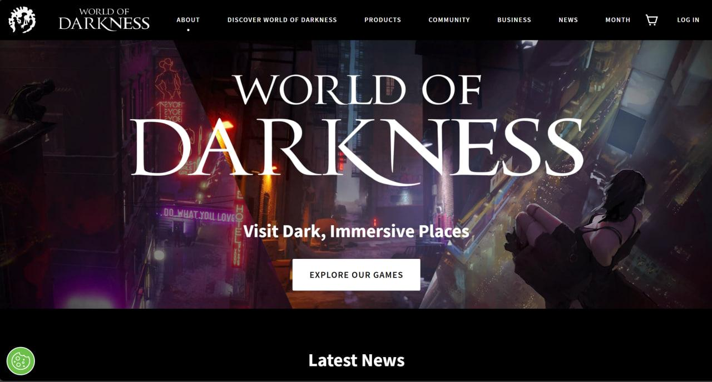

Рисунок 1.1а – Главная страница Chronicles of Darkness (Десктопная версия)

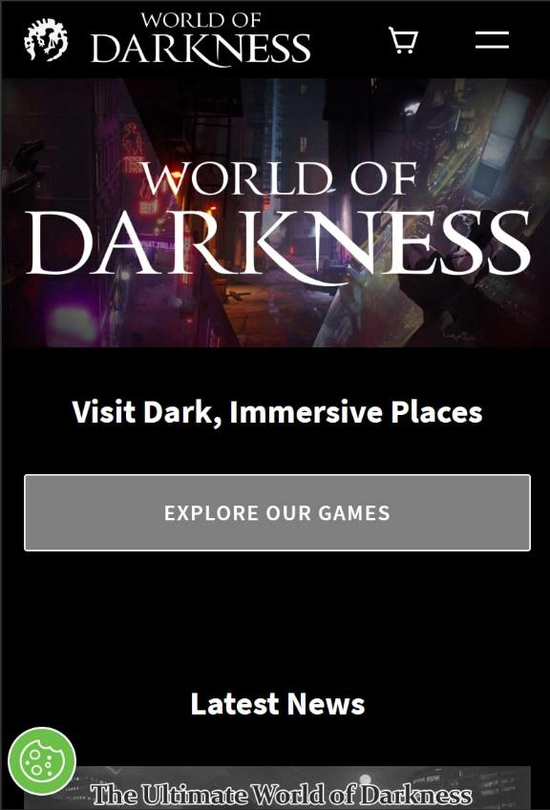

Рисунок 1.1б – Главная страница Chronicles of Darkness (Мобильная версия)

Сайт выполнен в строгом темном дизайне с акцентом на бордовые элементы, что создает атмосферу мрачной готики. Основное внимание уделено текстовому контенту, который организован в четкую иерархическую структуру.

Главная страница содержит:

1. Горизонтальное меню с основными разделами
2. Центральный баннер с актуальными материалами
3. Блоки последних добавленных статей

Среди преимуществ можно выделить логичную группировку материалов по категориям и удобную навигацию между разделами. Однако из-за большого объёма контента существует риск того, что пользователь может запутаться

**1.1.2 Аналог «Dragon Age: Персонажи»**

На рисунке 1.2 представлена страница персонажа с официального сайта[2]

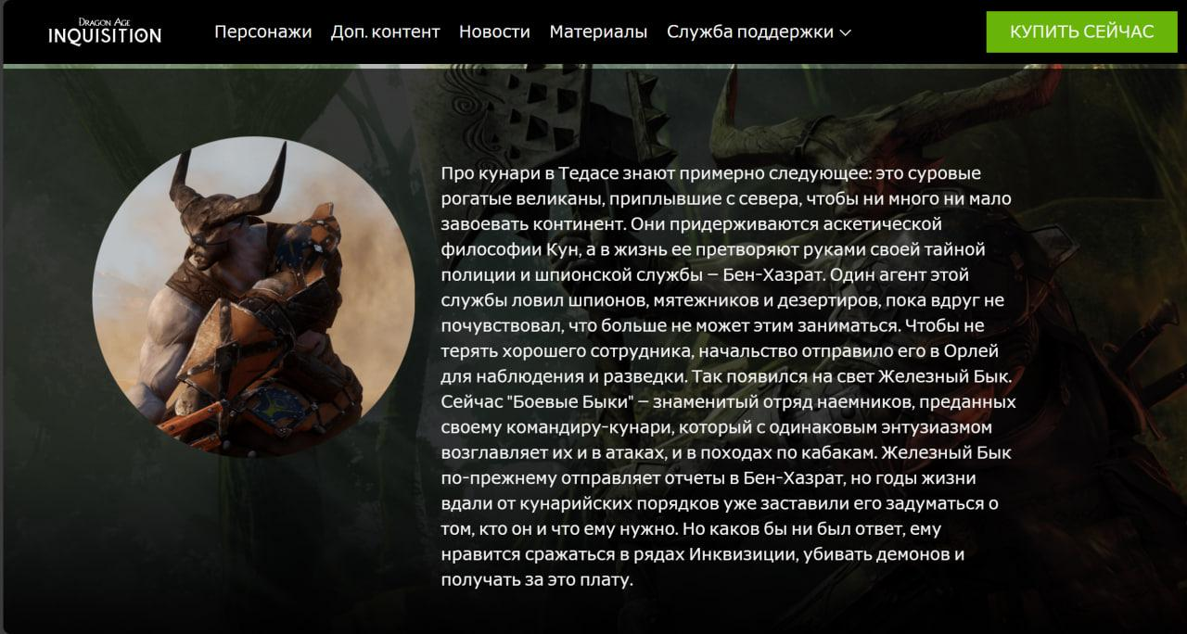

Рисунок 1.2а – Страница персонажа Dragon Age (Десктопная версия)

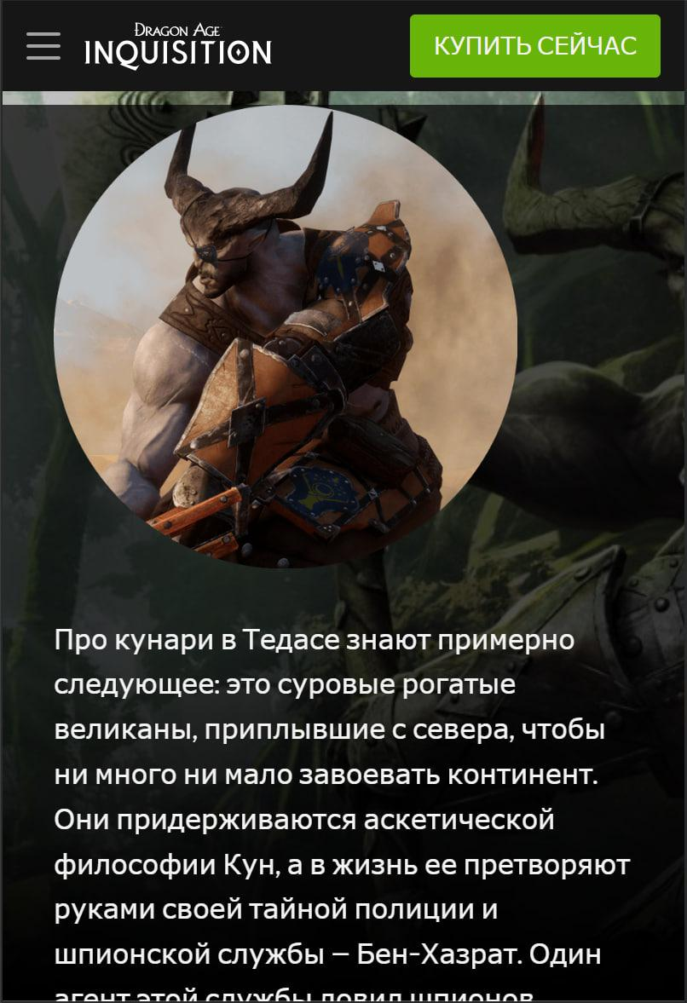

Рисунок 1.2а – Страница персонажа Dragon Age (Мобильная версия)

Платформа демонстрирует современный подход к представлению игровых персонажей. Ключевыми преимуществами являются визуально привлекательное оформление профилей, удобная система фильтрации и качественная адаптивная вёрстка. Недостатков существенных нет.

## **1.2. Техническое задание**

Проект включает разработку многостраничного веб-сайта «Хроники Изолированного Города», который будет служить справочником по фэнтезийному сеттингу. На сайте будет представлена информация о фракциях, персонажах, хрониках, событиях и интерактивной карте города, выполненная в стиле дарк-фэнтези.

Цели проекта:

1. Создать удобный и атмосферный ресурс с навигацией между основными разделами: фракции, хроники, персонажи, карта.
2. Обеспечить кроссбраузерную и адаптивную верстку, которая будет корректно отображаться на мобильных устройствах, планшетах и персональных компьютерах.
3. Оформить сайт в едином художественном стиле, соответствующем тематике дарк-фэнтези.
4. Предоставить пользователям структурированную информацию, которая будет легко доступна через удобную навигацию.

Проект обеспечит удобный доступ к информации и выполнит все задачи, соответствующие современным стандартам веб-разработки.

## **1.3. Выбор средств реализации программного продукта**

Курсовой проект выполняется в редакторе кода Visual Studio Code.

При создании веб-страниц были использованы языки и технологии: HTML, CSS, SCSS/SASS, JavaScript, XML.

HTML (HyperText Markup Language) — стандартный язык разметки гипертекстовых страниц в Интернете. Он используется для структурирования содержимого сайта. Браузеры интерпретируют HTML и отображают веб-страницы на различных устройствах.

CSS (Cascading Style Sheets) — язык стилей, который определяет внешний вид HTML-документов. CSS управляет цветами, шрифтами, отступами, размерами, фоновыми изображениями и позиционированием элементов.

SCSS/SASS (Syntactically Awesome Stylesheets) — расширение CSS, которое позволяет использовать переменные, вложенные правила, миксины и функции. Это делает код более структурированным, читаемым и легко поддерживаемым. SCSS значительно ускоряет разработку сложной и стилизованной адаптивной верстки.

JavaScript — язык программирования, используемый для реализации интерактивности на веб-страницах. Он позволяет реагировать на действия пользователя, изменять содержимое без перезагрузки страницы и реализовывать анимации и логику поведения элементов.

XML (eXtensible Markup Language) — язык разметки, предназначенный для описания и обмена данными. Используется в проекте для хранения и передачи структурированных данных между компонентами или возможного дальнейшего взаимодействия с другими системами.

Выбор данных технологий обусловлен их широким применением в веб-разработке, возможностью адаптации под разные устройства и удобством создания стилизованного, многофункционального сайта.

## **1.4. Вывод**

В данном разделе были проанализированы существующие аналоги веб-сайтов схожей тематики с целью выявления их преимуществ и недостатков. На основе анализа были сформулированы основные технические требования к проекту, а также обоснован выбор инструментов и технологий, используемых для реализации программного продукта.

# 2 Проектирование страниц веб-сайта

## **2.1 Выбор способа верстки**

В проекте была выбрана адаптивная вёрстка с использованием технологий Grid и Flexbox.

Grid используется для построения основных макетов страниц, таких как размещение блоков фракций, хроник, персонажей и других элементов справочника.

Flexbox применяется для выравнивания внутренних элементов, включая текст, изображения и кнопки в карточках, а также в шапке и навигационном меню сайта.

Выбор этих технологий позволил добиться гибкости, удобства отображения и соответствия визуальному стилю тёмного фэнтези.

## **2.2 Выбор стилевого оформления**

Для стилистического оформления сайта выбраны темные оттенки, включая почти черный фон (#0a0a0a) и серые цвета для вторичных фонов (#121212, #151515). Акценты выполнены в серо-синем (#4a5a6b) для рамок, кроваво-красном (#c04040) для заголовков и серо-голубом (#7a8a99) для текста. Основной текст выполнен в светло-сером (#b0b0b0), а для улучшенной читаемости используется яркий цвет (#e0e0e0).

Графика использует текстуры с эффектом пергамента и старение элементов в SVG. Эмблемы фракций представлены в виде векторных изображений размером 100x100px. Для границ применен акцентный стиль: 7px solid #4a5a6b.

Анимации переходов плавные (transition: all 0.3s ease), с эффектами теней (box-shadow: 0 4px 8px rgba(0, 0, 0, 0.3)). Подсветка текущего раздела осуществляется с помощью анимации pulse с цветом #085fbd и #0ca2ff.

Отступы составляют 25px между блоками и в карточках, с уменьшением до 15px на мобильных устройствах. Медиа-запросы обеспечивают адаптивность для экранов шириной до 1080px, 760px и 480px.

## **2.3 Выбор шрифтового оформления**

Для улучшения восприятия текста на сайте было выбрано разношрифтовое оформление. Шрифт 'EB Garamond' используется для основного текста, что придает ему элегантность и улучшает читаемость. Этот шрифт хорошо подходит для длинных абзацев и не перегружает восприятие.

Для заголовков выбран шрифт 'Cormorant Unicase', который выполнен в средневековым стиле создает атмосферу фэнтезийного сеттинга и помогает выделить ключевые элементы, такие как разделы и важные подсказки.

Размеры шрифтов адаптированы под разные устройства. Основной текст имеет размер 1.5em, что удобно на десктопах и планшетах, а на мобильных устройствах размер уменьшается до 1.2em. Заголовки разделов увеличены до 2.5em, а главный заголовок — до 3em, что способствует четкой визуальной иерархии.

Такое оформление улучшает читаемость, создает уникальный стиль и помогает пользователю легко ориентироваться на сайте.

## **2.4 Разработка логотипа**

Логотип — это фирменный знак, который люди ассоциируют с конкретным брендом. Логотип — это не абстрактный набор символов или просто красивое изображение.

Логотип сайта является важным элементом брендинга и визуальной идентичности. Вот несколько причин, почему логотип сайта является важным:

Узнаваемость бренда. Логотип является визуальным символом бренда и помогает создать узнаваемость среди потенциальных клиентов. Когда пользователи видят логотип, они могут легко связать его с брендом и лучше запомнить его.

Привлечение внимания. Логотип может быть ярким и привлекательным, что поможет привлечь внимание потенциальных клиентов.

Усиление брендовой лояльности. Логотип может помочь усилить брендовую лояльность клиентов. Когда клиенты видят логотип, связанный с их любимым брендом, они могут чувствовать более сильную привязанность к бренду.

Логотип, представленный на рисунке 2.2, был создан с помощью программы Inkscape.



Рисунок 2.1 – Логотип сайта «Хроники Изолированного Города»

## **2.5 Разработка пользовательских элементов**

В проекте основное внимание уделено созданию удобных и функциональных элементов интерфейса, обеспечивающих интуитивное взаимодействие с сайтом. Ключевым элементом является навигационное меню — система ссылок, позволяющая пользователю легко перемещаться между разделами, такими как фракции, хроники, персонажи, карты и дополнительные материалы. Меню адаптировано под разные типы устройств, что обеспечивает доступность контента на мобильных, планшетных и десктопных экранах.



Рисунок 2.2 – Навигационное меню

Информационные блоки о фракциях и персонажах служат основным способом знакомства пользователя с миром проекта. Каждый блок включает изображение, название и краткое описание, раскрывающее цели, события и участие персонажей или фракций в хрониках.

Дополнительным элементом интерфейса является футер, содержащий название проекта и контактные данные. Он завершает структуру сайта и служит ориентиром в нижней части страницы.

Визуальная выразительность и логика взаимодействия с элементами интерфейса направлены на создание комфортного пользовательского опыта и поддержку интереса к миру «Хроник Изолированного Города».

## **2.6 Разработка спецэффектов**

На сайте применены динамичные эффекты, которые усиливают атмосферу дарк-фэнтези и делают сайт более интерактивным и привлекательным для пользователей.

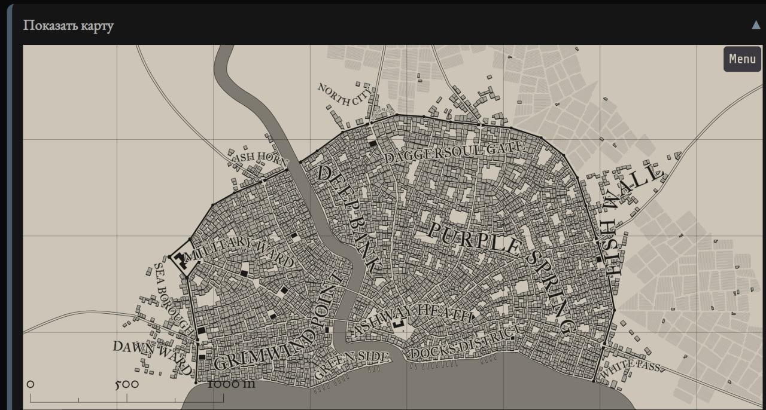

Рисунок 2.3– Эффект отображения карты

Важным элементом сайта является скрываемая и отображаемая карта, которая может быть показана по клику на специальную кнопку. Это позволяет пользователю более погружаться в мир города, раскрывая карту территории и фракций. Карта появляется с анимацией плавного появления, а кнопка управления меняет свою стрелку для удобства навигации.

Для фракций предусмотрена возможность скрытия и отображения дополнительной информации. Такой подход позволяет компактно размещать обширный контент, облегчая навигацию.

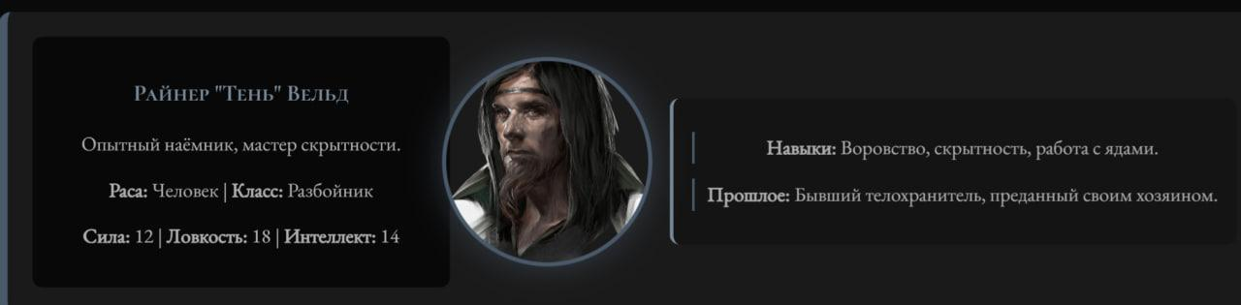

Рисунок 2.4 – Интерактивные персонажи

Карточки персонажей включают скрытые подробности, которые появляются при клике на изображение персонажа. Это позволяет пользователю изучать биографии, навыки и важные моменты из жизни персонажей, создавая глубину повествования и интерактивность.

При наведении на элементы интерфейса происходит лёгкая анимация — изменение цвета, масштабирования или тени. Это подчеркивает важные участки страницы и делает пользовательский опыт более приятным.

Все спецэффекты направлены на создание глубокой визуальной атмосферы мира «Хроник Изолированного Города» и повышение вовлечённости пользователей.

## **2.7 Выводы**

В этом разделе был создан прототип сайта по проекту «Хроники Изолированного Города». Определены задачи по наполнению сайта контентом, выбрано единое стилистическое оформление, соответствующее жанру дарк-фэнтези. Разработан дизайн пользовательского интерфейса, спецэффекты и анимация. Логотип выполнен в тематике проекта.

# 3. Реализация структуры веб-сайта

## **3.1 Структура HTML-документа**

Основная страница сайта имеет четкую семантическую структуру. Документ начинается с объявления типа документа <!DOCTYPE html>. В разделе <head> указывается кодировка, заголовок страницы и подключаются стили. Основное содержимое размещено в теге <body>.

В теге <header> размещены логотип и навигационное меню, позволяющее переключаться между главной страницей, страницей с историей и фракциями. Тег <main> содержит баннер с названием проекта и кратким описанием мира, а также интерактивную карту города, обёрнутую в элемент с классом map-container, в котором реализовано раскрытие карты при нажатии. В завершении документа, в теге <footer>, указывается информация об авторских правах. Также внизу страницы подключается JavaScript-файл, обеспечивающий интерактивное поведение элементов.

<!DOCTYPE html>

    <html>

        <head>…</head>

        <body>

            <div class="header">...</div>

            <div class="banner">...</div>

    <div class="map-container">...</div>

            <div class="content">...</div>

            <div class="footer">...</div>

            <script src="../jscript/script.js"></script>

    </body>

</html>

Листинг 3.1 - Структура главной страницы

## **3.2 Добавление таблиц стилей SCSS и CSS**

На сайте используются все три основных способа подключения CSS-стилей: внешние, внутренние и встроенные (внутристрочные).

Во-первых, внешний стиль подключается в <head> с помощью тега <link>

<link rel="stylesheet" href="../css/Sstyles.css">

Листинг 3.2 – Пример внешнего подключения

Этот файл содержит общие стили для всех страниц, включая базовую сетку, оформление текста, элементы интерфейса и адаптивную верстку с использованием медиазапросов.

Во-вторых, используется внутреннее подключение стилей через тег <style> также в <head>. В этом случае стили определяются прямо внутри HTML-документа.

<style>

         .banner {

             background: center/cover;

             height: 400px;

             display: flex;

             flex-direction: column;

             align-items: center;

             justify-content: center;

             font-weight: bold;

             text-shadow: 4px 4px 10px black;

             padding: 20px;

             border-bottom: 5px solid #2b3b4b;

             color: #c0c0c0;

             }

</style>

Листинг 3.3 - Пример внутреннего подключения

Этот блок стилей определяет оформление баннера — одного из ключевых элементов страницы, включая высоту, выравнивание текста, цвет, тени и отступы.

В-третьих, применяется встроенный (внутристрочный) стиль, который указывается непосредственно в атрибуте style HTML-элемента.

<div class”banner” style=”background-image: urL(../images/banner.jpg);”>

Листинг 3.4 – Пример внутристрокового подключения

Использование всех трёх методов позволяет гибко управлять внешним видом сайта, при этом основные стили централизованы во внешнем файле, специфические — в блоках <style>, а единичные стилистические правки применяются через встроенные атрибуты.

## **3.3 Использование XML**

Для хранения структурированных данных используется формат XML. В файле history.xml содержатся разделы с описанием различных эпох истории города. Каждая эпоха включает заголовок и краткое описание.

Данные в XML преобразуются в HTML с использованием XSLT-шаблонов. Это позволяет разделить данные и их визуальное представление, облегчает обновление контента, а также даёт возможность использовать одни и те же данные в различных представлениях и на разных страницах сайта.

<?xml version="1.0" encoding="UTF-8"?>

<?xml-stylesheet type="text/xsl" href="history.xsl"?>

<cityHistory>

  <period>

    <title>Древние времена</title>

    <text>Задолго до того, как были возведены стены, на этих землях существовала иная цивилизация...</text>

  </period>

…

</cityHistory>

Листинг 3.3 - Пример XML-документа

## **3.4 Использование JavaScript**

JavaScript используется для обеспечения интерактивности. Одной из функций является toggleMap(), позволяющая по нажатию раскрывать или скрывать карту города. При изменении состояния также меняется иконка в заголовке блока карты.

function toggleMap() {

let mapContent = document.querySelector('.map-ntent');

let toggleIcon = document.querySelector('.map-oggle');

if (mapContent.style.display === 'none' || mapContent.style.display === '') {

mapContent.style.display = 'block';

toggleIcon.textContent = '▲';

} else {

mapContent.style.display = 'none';

toggleIcon.textContent = '▼';

}

}

Листинг 3.4 – Пример функции

Дополнительно реализована функция фильтрации контента. При нажатии на кнопки с определённым фильтром, происходит отображение только тех элементов, которые соответствуют выбранному фильтру, остальные скрываются. Пример выполнения данной функции представлен в приложении Ж.

Также реализована функция toggleDetails, позволяющая раскрывать или скрывать дополнительные детали в элементах интерфейса.

function toggleDetails(element) {

    let details = element.querySelector('.character-details');

    if (details.style.display === 'block' || details.style.display === '') {

        details.style.display = 'none';

    } else {

        details.style.display = 'block';

    }

}

Листинг 3.5 – Пример функции

JavaScript обеспечивает взаимодействие пользователя с интерфейсом, динамическую загрузку или обновление данных на странице и общее повышение интерактивности сайта.

## **3.5 Выводы**

В результате реализации была создана структура веб-сайта с использованием современных веб-технологий. Семантическая HTML-разметка позволила логично организовать структуру страницы. Внешние CSS-стили обеспечили единообразное оформление и адаптивность дизайна. XML-документы применялись для хранения и отображения структурированных данных. JavaScript добавил интерактивные функции и динамическое поведение элементов интерфейса.

Такой подход делает проект удобным для поддержки и масштабирования, способствует быстрой загрузке страниц и предоставляет пользователям приятный и функциональный интерфейс.

# 4. Проектирование проекта

## **4.1 Адаптивный дизайн веб-сайта**

Адаптивная верстка сайта «Хроники Изолированного Города» реализована с применением современных технологий CSS Grid и Flexbox, обеспечивающих гибкое отображение контента на различных устройствах. Медиазапросы позволяют точно настраивать внешний вид страницы для экранов разных размеров.

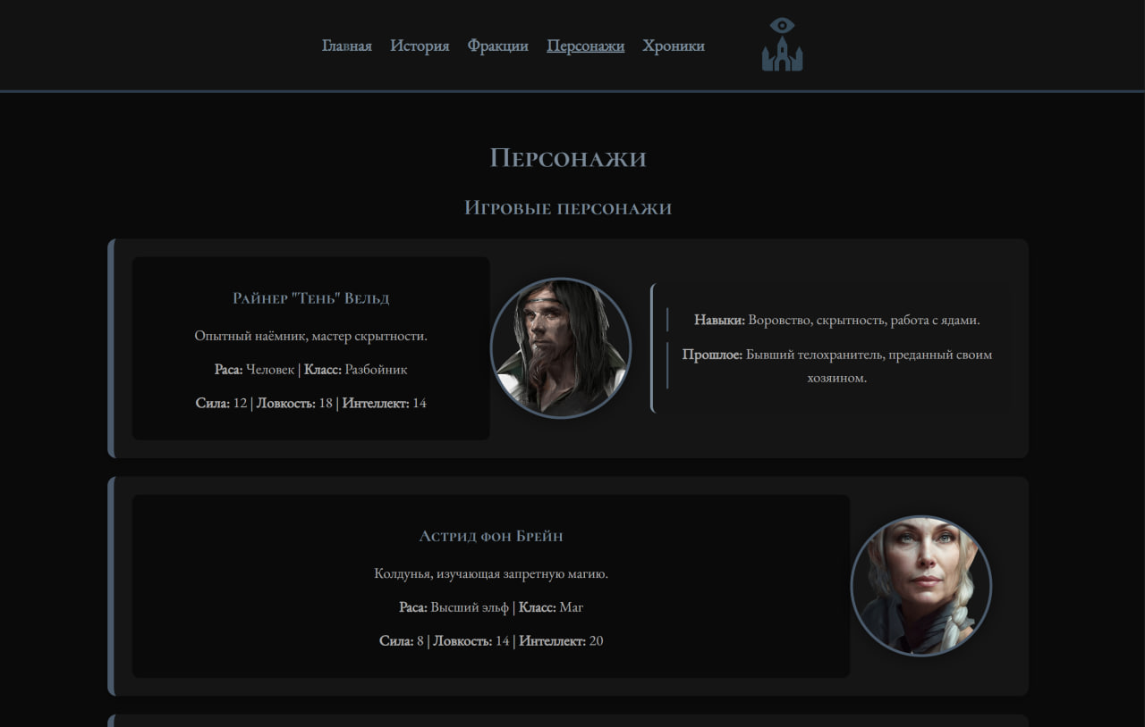

Рисунок 4.1 – Десктопная версия страницы

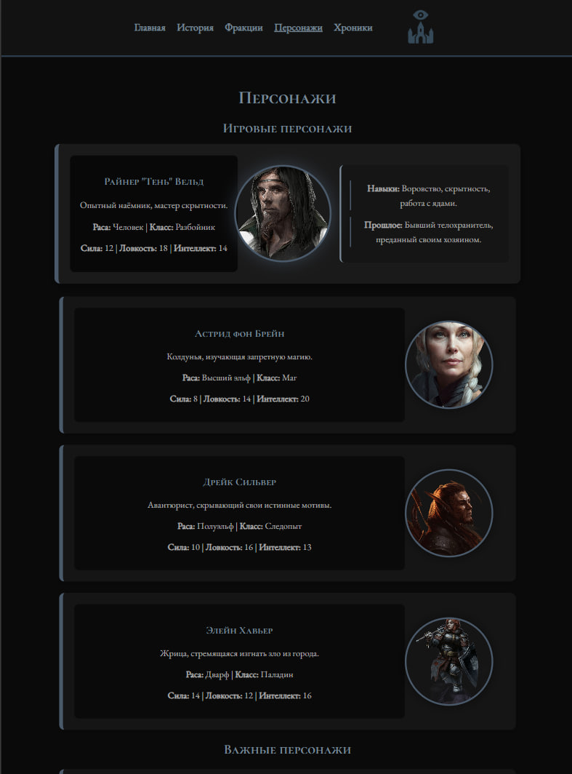

Рисунок 4.2 – Версия страницы для планшетов

Основные элементы интерфейса, включая карточки персонажей, описания фракций и исторические хроники, автоматически адаптируются под доступное пространство. Навигационное меню изменяет свою структуру, преобразуясь в компактный вариант на небольших экранах, а контентные блоки перестраиваются в вертикальные колонки для удобного просмотра.

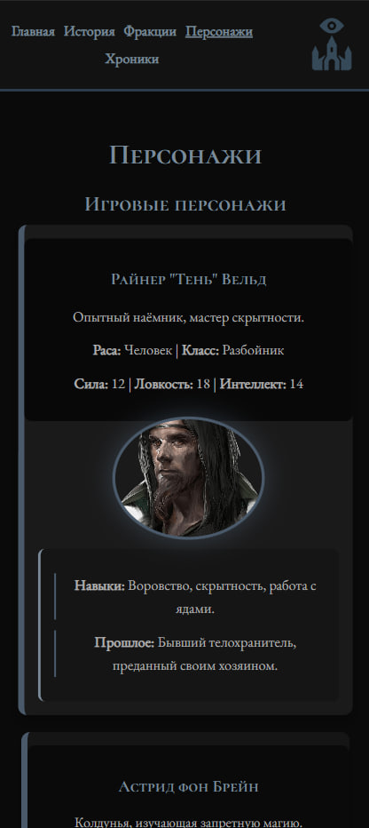

Рисунок 4.3 – Мобильная версия страницы

Использование адаптивного дизайна обеспечивает комфортное взаимодействие с сайтом независимо от устройства, что способствует увеличению времени пребывания пользователей. Кроме того, корректное отображение на мобильных устройствах положительно влияет на поисковую оптимизацию, так как современные алгоритмы ранжирования учитывают мобильную версию как основной фактор.

Благодаря продуманной адаптации все визуальные элементы сохраняют четкость и читаемость, а функциональность остается неизменной на любых платформах. Это позволяет предоставить пользователям единообразный опыт взаимодействия с контентом, независимо от используемого устройства.

## **4.2 Кроссбраузерность веб-сайта**

Кроссбраузерность является критически важным аспектом веб-разработки, непосредственно влияющим на пользовательский опыт, конверсию и поисковое ранжирование ресурса.

Сайт был протестирован вручную в нескольких популярных браузерах: Google Chrome, Microsoft Edge, Mozilla Firefox.

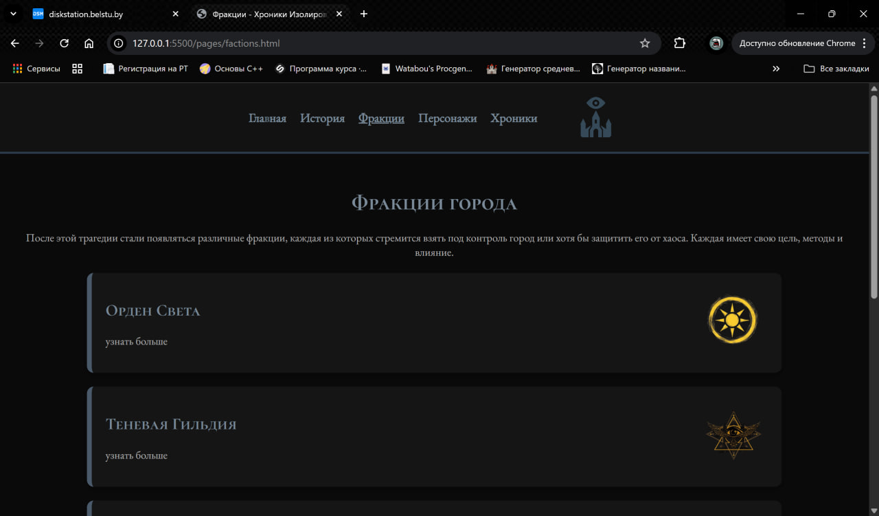

Рисунок 4.4 – Вид страницы в браузере Google Chrome

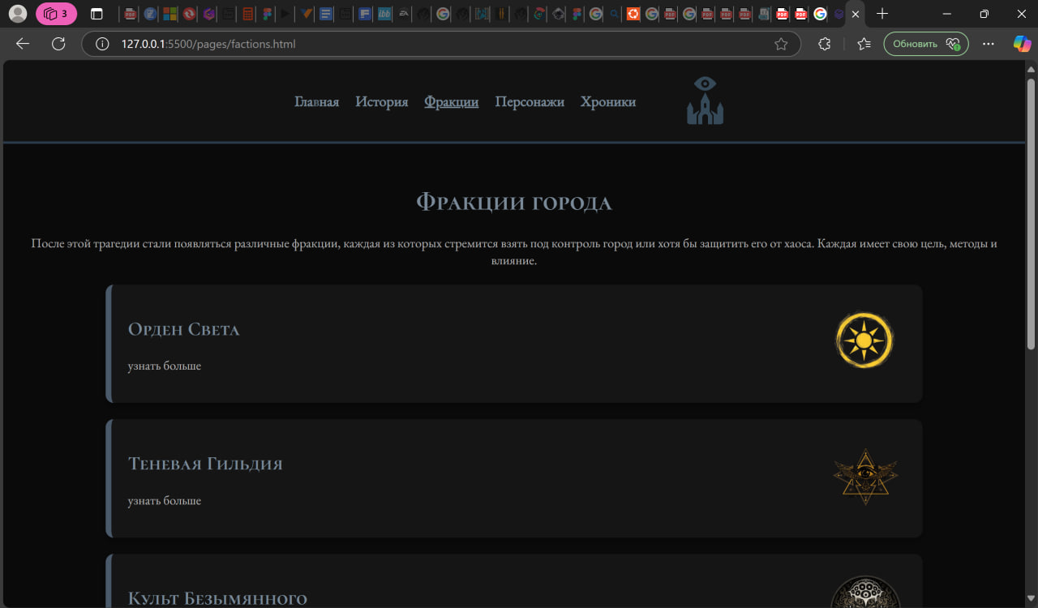

Рисунок 4.5 – Вид страницы в браузере Microsoft Edge

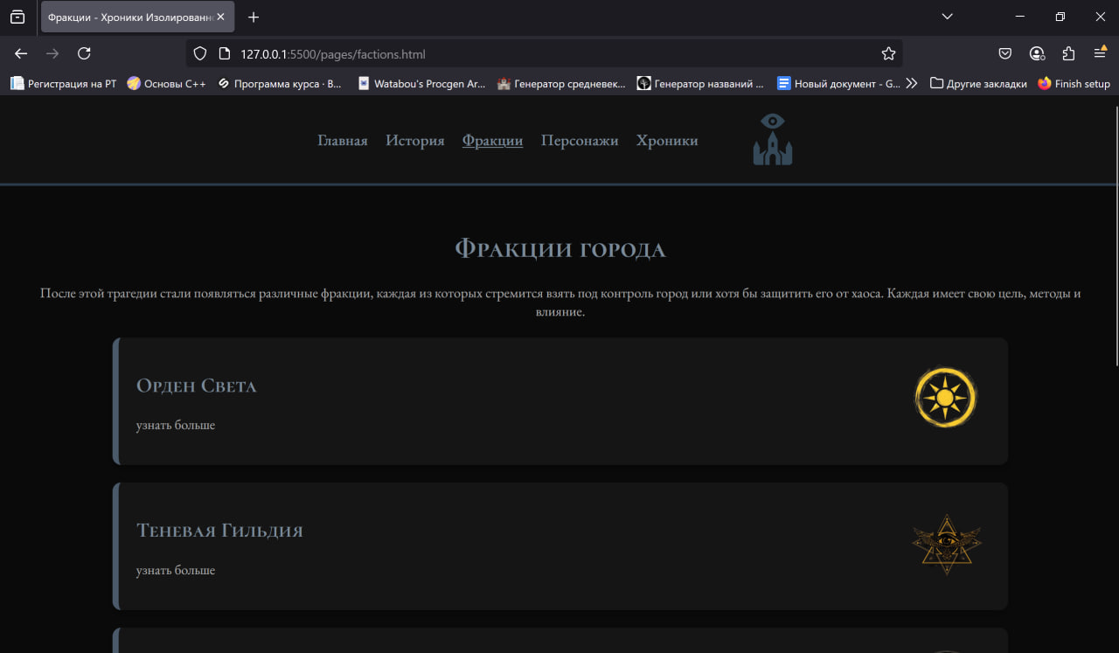

Рисунок 4.6 – Вид страницы в браузере Mozilla Firefox

Сайт корректно отображается во всех современных браузерах. Основной контент и функциональность идентичны, наблюдаются лишь незначительные различия в отрисовке сложных анимаций, не влияющие на пользовательский опыт. Эти особенности связаны с технической реализацией рендеринга в разных браузерных движках, но не требуют дополнительной оптимизации, так как сохраняют общую визуальную целостность и удобство взаимодействия.

## **4.3 Руководство пользователя**

Интерфейс сайта «Хроники Изолированного Города» интуитивно понятен и продуман таким образом, чтобы пользователь мог быстро ориентироваться в мире сеттинга. На главной странице размещено навигационное меню, ведущее к разделам с фракциями, историей, персонажами и хрониками.



Рисунок 4.7 – Навигационное меню

Каждый раздел структурирован: карточки персонажей и фракций открываются по нажатию, раскрывая дополнительную информацию(рис.4.8), а при наведении реализованы анимации, подчеркивающие интерактивность.



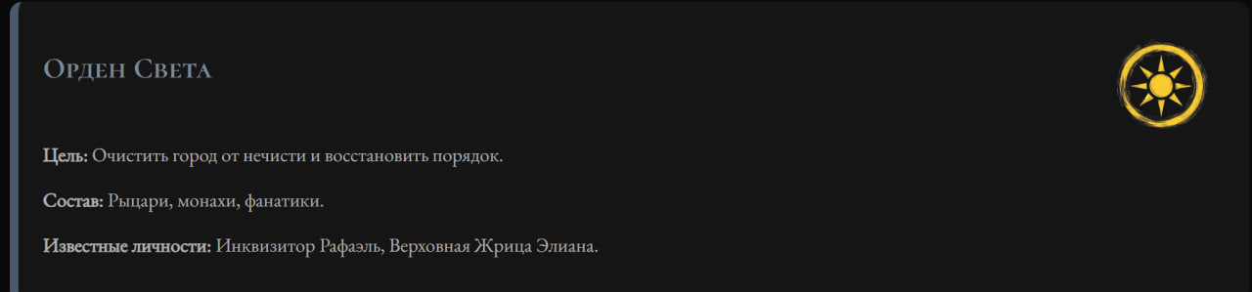

Рисунок 4.8 – Отображение информации при нажатии

Хроники оформлены в виде вертикальной ленты событий, которая удобно прокручивается, а карта открывается в отдельном представлении.

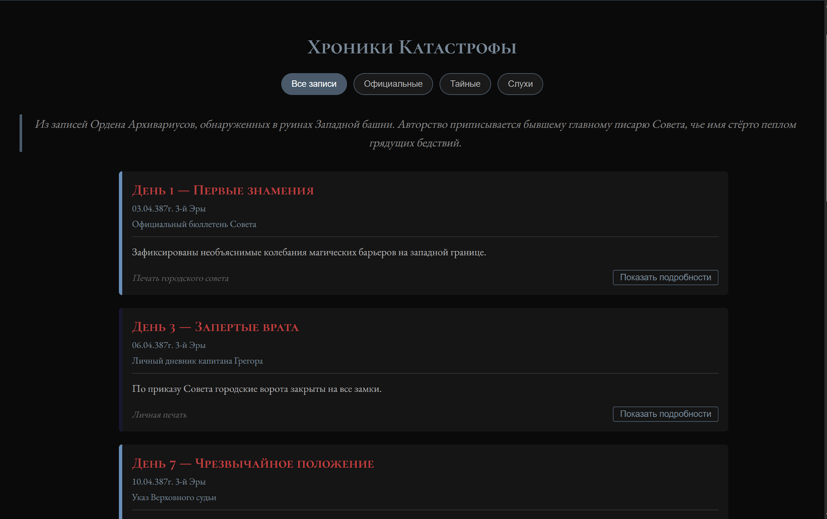

Рисунок 4.9 – Страница хроник

Пользователь может исследовать город, переходя от одной категории к другой, не теряя ориентации. Взаимодействие с сайтом происходит с помощью простых и действий — нажатий и прокрутки.   
Вся структура сайта организована для обеспечения удобства и легкости восприятия информации.

## **4.4 Тестирование кода**

В рамках разработки проекта было проведено комплексное тестирование кодовой базы. Основное внимание уделялось проверке соответствия стандартам веб-разработки и обеспечению кроссбраузерной совместимости. Тестирование выполнялось с использованием специализированных онлайн-инструментов, включая валидатор W3C и линтер кода.

Проверка выявила полное соответствие HTML-разметки и CSS-стилей актуальным стандартам(рис.4.10). Особое внимание было уделено тестированию адаптивности верстки и корректности работы интерактивных элементов на различных устройствах. Все выявленные в процессе тестирования незначительные недочеты были оперативно устранены.



Рисунок 4.10 – Результат тестирования кода

Код демонстрирует стабильную работу во всех современных браузерах, включая Chrome, Firefox и Edge.

Тестирование кода веб-страниц является неотъемлемой частью процесса веб-разработки. Рекомендуется продолжать практику регулярной проверки кода при внесении существенных изменений в структуру проекта.

## **4.5 Выводы**

Разработанный веб-сайт успешно прошел все этапы тестирования, подтвердив полную адаптивность верстки, кроссбраузерную совместимость и удобство пользовательского интерфейса. Применение современных технологий (CSS Grid, Flexbox) и продуманная навигационная структура обеспечили интуитивно понятное взаимодействие с контентом на всех типах устройств. Проект полностью соответствует актуальным стандартам веб-разработки и готов к эксплуатации.

# Заключение

В ходе работы над проектом был создан полноценный веб-сайт, посвященный уникальному фэнтезийному сеттингу «Хроники Изолированного Города». Разработка сайта включала использование современных веб-технологий, что позволило создать функциональный и эстетически привлекательный ресурс. Адаптивная верстка обеспечила корректное отображение на различных устройствах, от мобильных телефонов до персональных компьютеров, что гарантирует удобство использования сайта для широкого круга пользователей.

При проектировании были рассмотрены особенности дизайна и интерфейса, что позволило выбрать оптимальные инструменты для реализации сайта. В процессе разработки были созданы прототипы и макеты страниц, а также использованы уникальные графические элементы, соответствующие тематике дарк-фэнтези. В качестве инструментов для создания макетов был использован Figma, что позволило существенно ускорить процесс разработки.

Важным аспектом стало использование SVG-графики для качественного отображения изображений на различных устройствах. Также были разработаны интерактивные элементы, такие как карточки персонажей и фракций, что усилило погружение пользователей в атмосферу сеттинга.

Техническая реализация сайта включала создание семантической верстки, что улучшило его SEO-позиции. Сайт прошел тестирование на кроссбраузерность и адаптивность, что подтверждает его корректную работу в различных браузерах и на разных устройствах.

В процессе разработки также был подготовлен подробный контент для каждой из страниц, включая разделы о фракциях, персонажах и хрониках. В результате была реализована полноценная навигация по сайту, что сделало его удобным для пользователей. Все поставленные задачи были успешно выполнены, что позволило создать ресурс, который отвечает всем требованиям проекта.

# Список использованных источников

1. Chronicles of Darkness [Электронный ресурс] / White Wolf Publishing. – Место публикации: [www.whitewolf.com](http://www.whitewolf.com). – Режим доступа: [World of Darkness - Paradox Interactive](https://www.paradoxinteractive.com/games/world-of-darkness/about) – Дата доступа: 05.05.2025.
2. Dragon Age: Персонажи [Электронный ресурс] / BioWare. – Место публикации: [www.dragonage.com](http://www.dragonage.com). – Режим доступа: [Discover Dragon Age: Inquisition Characters - EA Official](https://www.ea.com/ru-ru/games/dragon-age/dragon-age-inquisition/characters)– Дата доступа: 05.05.2025.
3. Жиляк, Н. А. Разработка Web-сайта на основе HTML с использованием JavaScript: методические указания к выполнению курсовых работ по дисциплине "Информационные технологии" для студентов специальности 1-40 01 02-03 "Информационные системы и технологии" (издательско-полиграфический комплекс) / Н. А. Жиляк. – Минск: БГТУ, 2012. – 59 с. – Режим доступа: <https://elib.belstu.by/handle/123456789/3313>
4. Потапенко, Н. И. Основы веб-дизайна: учебно-методическое пособие для студентов специальности 1-47 01 02 «Дизайн электронных и веб-изданий» / Н. И. Потапенко, А. В. Олеферович, М. Ф. Кудлацкая. – Минск: БГТУ, 2020. – 161 с. – Режим доступа: <https://elib.belstu.by/handle/123456789/33608>

# Приложение А. Прототипы веб-страниц

Рисунок А.1 – Прототип главной страницы

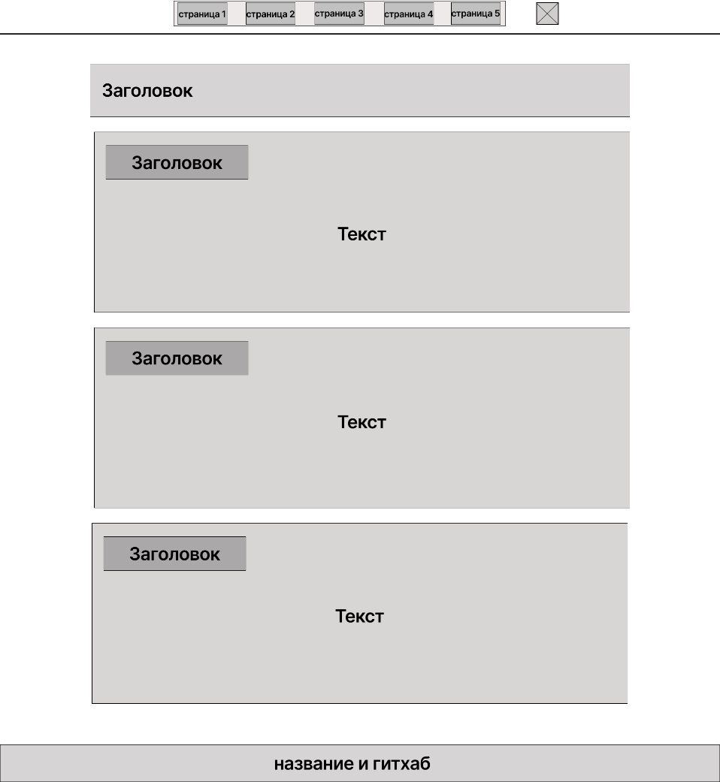

Рисунок А.2 – Прототип страницы истории

Рисунок А.3 – Прототип страницы фракций

Рисунок А.4 – Прототип страницы персонажей

Рисунок А.5 – Прототип страницы хроник

Рисунок А.6 – Прототип мобильной главной версии

Рисунок А.7 – Прототип мобильной страницы истории

Рисунок А.8 – Прототип мобильной страницы фракций

Рисунок А.9 – Прототип мобильной страницы персонажей

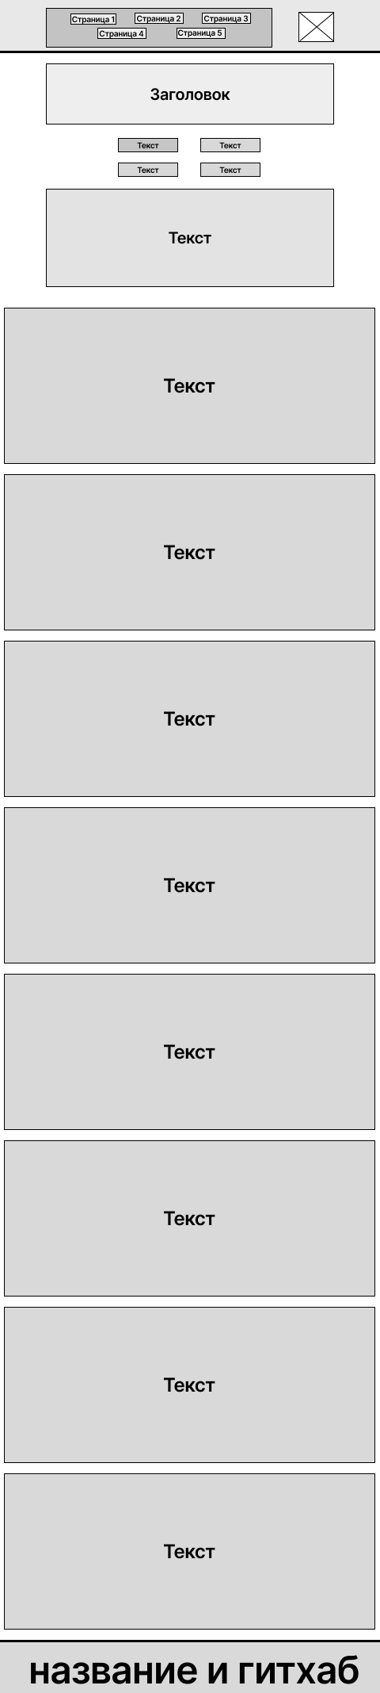

Рисунок А.10 – Прототип мобильной страницы хроник

# Приложение Б. Макет структуры веб-сайта

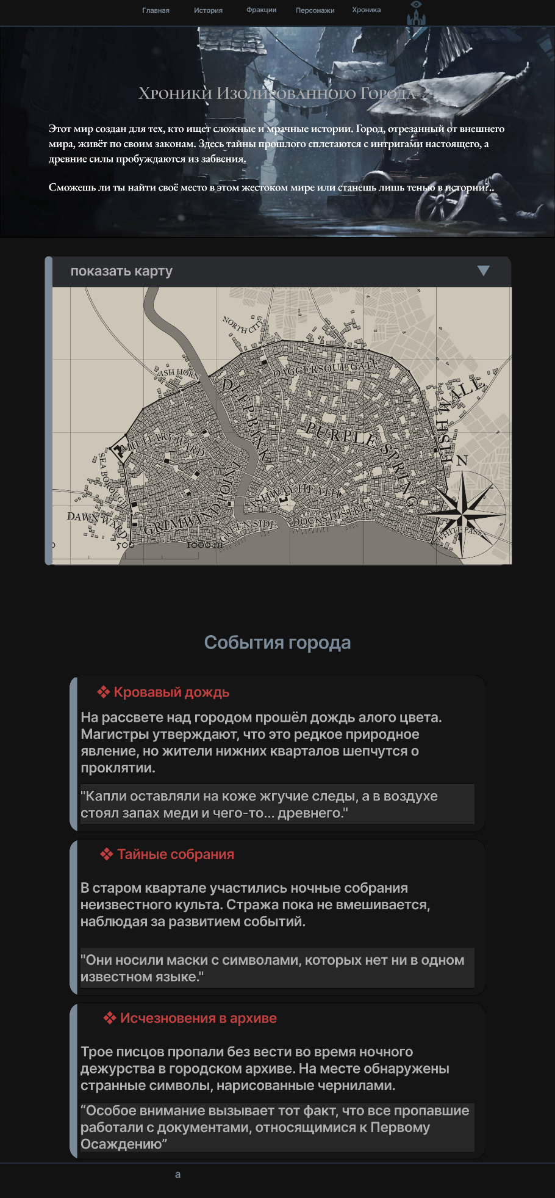

Рисунок Б.1 – Макет главной страницы

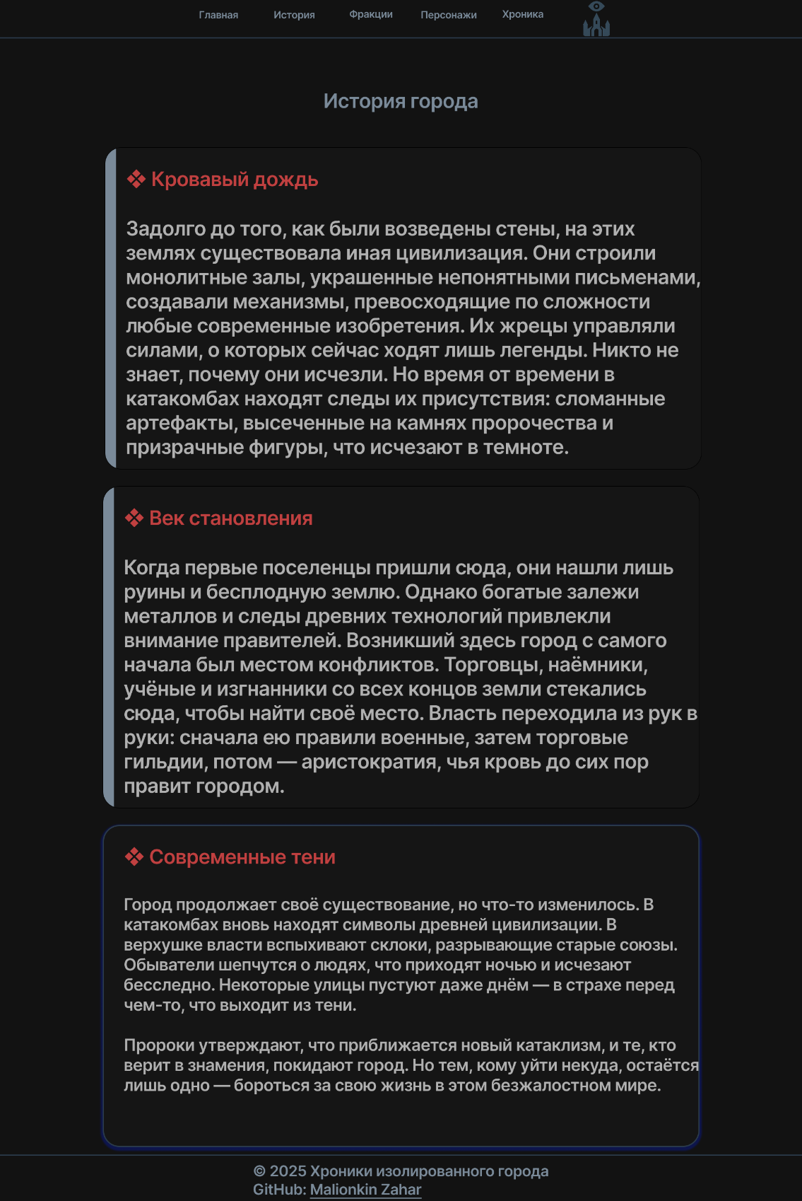

Рисунок Б.2 – Макет сраницы истории

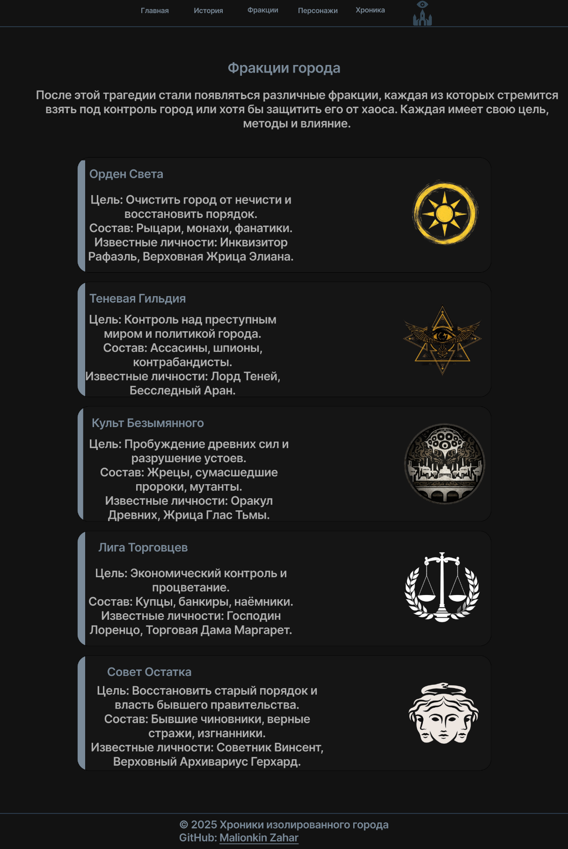

Рисунок Б.3 – Макет страницы фракций

Рисунок Б.4 – Макет страницы персонажей

Рисунок Б.5 – Макет страницы хроник

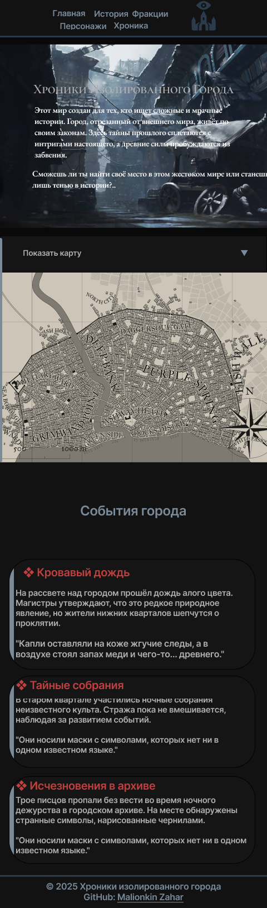

Рисунок Б.6 – Макет мобильной главной страницы

Рисунок Б.7 – Макет мобильной страниццы истории

Рисунок Б.8 – Макет мобильной страницы фракций

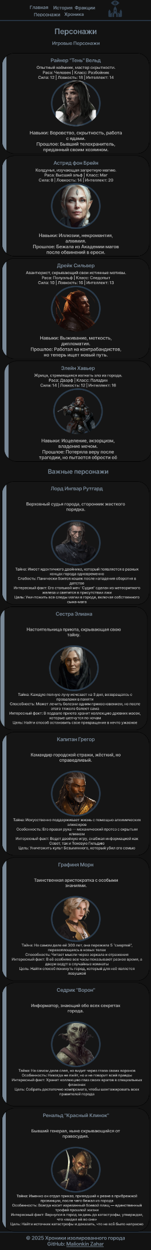

Рисунок Б.9 – Макеты мобильной страницы персонажей

Рисунок Б.10 – Макет мобильной страницы хроник

# Приложение В. Листинг HTML-документа

<!DOCTYPE html>

    <html>

        <head>

            <meta charset="UTF-8">

            <meta name="viewport" content="width=device-width, initial-scale=1.0">

            <title>Хроindexники изолированного города</title>

            <link href="https://fonts.googleapis.com/css2?family=Cormorant+Unicase:wght@700&family=EB+Garamond&display=swap" rel="stylesheet">

            <link rel="stylesheet" href="../css/Sstyles.css">

            <style>

            .banner {

                background: center/cover;

                height: 400px;

                display: flex;

                flex-direction: column;

                align-items: center;

                justify-content: center;

                font-weight: bold;

                text-shadow: 4px 4px 10px black;

                padding: 20px;

                border-bottom: 5px solid #2b3b4b;

                color: #c0c0c0;

              }

              .banner h1 {

                color: #b0b0b0;

                font-size: 32px;

                margin-bottom: 20px;

              }

              .banner p {

                font-size: 20px;

                margin: 10px 0;

                max-width: 800px;

              }

            </style>

        </head>

        <body>

            <div class="header">

                <nav class="menu">

                    <a href="index.html" class="active">Главная</a>

                    <a href="history.html">История</a>

                    <a href="factions.html">Фракции</a>

                    <a href="characters2.html">Персонажи</a>

                    <a href="chronicles2.html">Хроники</a>

                </nav>

                <img src="../images/logo3_2.svg" alt="Логотип">

            </div>

            <div class="banner" style="background-image: url(../images/banner.jpg);">

                <h1>Хроники Изолированного Города</h1>

                <p>Этот мир создан для тех, кто ищет сложные и мрачные истории. Город, отрезанный от внешнего мира, живёт по своим законам. Здесь тайны прошлого сплетаются с интригами настоящего, а древние силы пробуждаются из забвения.</p>

                <p>Сможешь ли ты найти своё место в этом жестоком мире или станешь лишь тенью в истории?..</p>

            </div>

            <div class="map-container" onclick="toggleMap()">

                <div class="map-header">

                    <span>Показать карту</span>

                    <span class="map-toggle">x</span>

                </div>

                <div class="map-content">

                    <iframe src="https://watabou.github.io/city-generator/?size=73&seed=1807665902&citadel=1&urban_castle=0&plaza=1&temple=1&walls=1&shantytown=0&coast=1&river=1&greens=0&gates=-1&sea=1.5"></iframe>

                </div>

            </div>

            <div class="content">

                <h1>События города</h1>

                <div class="card">

                    <h3>❖ Кровавый дождь</h3>

                    <p>На рассвете над городом прошёл дождь алого цвета. Магистры утверждают, что это редкое природное явление, но жители нижних кварталов шепчутся о проклятии.</p>

                    <p class="quote">"Капли оставляли на коже жгучие следы, а в воздухе стоял запах меди и чего-то... древнего."</p>

                </div>

                <div class="card">

                    <h3>❖ Тайные собрания</h3>

                    <p>В старом квартале участились ночные собрания неизвестного культа. Стража пока не вмешивается, наблюдая за развитием событий.</p>

                    <p class="quote">"Они носили маски с символами, которых нет ни в одном известном языке."</p>

                </div>

                <div class="card">

                    <h3>❖ Исчезновения в архиве</h3>

                    <p>Трое писцов пропали без вести во время ночного дежурства в городском архиве. На месте обнаружены странные символы, нарисованные чернилами.</p>

                    <p class="quote">Особое внимание вызывает тот факт, что все пропавшие работали с документами, относящимися к Первому Осаждению.</p>

                </div>

            </div>

            <div class="footer">

                <p>&copy; 2025 Хроники изолированного города</p>

                <p>GitHub: <a href="https://github.com/MalionkinZahar/KyrProject">Malionkin Zahar</p>

            </div>

            <script src="../jscript/script.js"></script>

    </body>

</html>

Листинг В.1 – Структура главной страницы

<!DOCTYPE html>

<html>

<head>

  <meta charset="UTF-8">

  <title>История города</title>

  <link href="https://fonts.googleapis.com/css2?family=Cormorant+Unicase:wght@700&family=EB+Garamond&display=swap" rel="stylesheet">

  <link rel="stylesheet" href="../css/Sstyles.css">

</head>

<body>

  <div class="header">

    <nav class="menu">

      <a href="index.html">Главная</a>

      <a href="history.html" class="active">История</a>

      <a href="factions.html">Фракции</a>

      <a href="characters2.html">Персонажи</a>

      <a href="chronicles2.html">Хроники</a>

    </nav>

    <img src="../images/logo3_2.svg" alt="Логотип">

  </div>

  <div id="xmlContent"></div>

  <div class="footer">

    <p>&copy; 2025 Хроники изолированного города</p>

    <p>GitHub:</p>

</div>

  <script>

    function loadXMLDoc(filename) {

      let xhttp = new XMLHttpRequest();

      xhttp.open("GET", filename, false);

      xhttp.send();

      return xhttp.responseXML;

    }

    const xml = loadXMLDoc("history.xml");

    const xsl = loadXMLDoc("history.xsl");

    if (window.XSLTProcessor) {

      const xsltProcessor = new XSLTProcessor();

      xsltProcessor.importStylesheet(xsl);

      const resultDocument = xsltProcessor.transformToFragment(xml, document);

      document.getElementById("xmlContent").appendChild(resultDocument);

    } else {

      document.getElementById("xmlContent").innerHTML = "<p>Ваш браузер не поддерживает XSLT.</p>";

    }

  </script>

</body>

</html>

Листинг В.2 – Структура страницы истории

<!DOCTYPE html>

<html>

<head>

    <meta charset="UTF-8">

    <meta name="viewport" content="width=device-width, initial-scale=1.0">

    <title>Фракции - Хроники Изолированного Города</title>

    <link href="https://fonts.googleapis.com/css2?family=Cormorant+Unicase:wght@700&family=EB+Garamond&display=swap" rel="stylesheet">

    <link rel="stylesheet" href="../css/Sstyles.css">

</head>

<body>

    <div class="header">

        <nav class="menu">

            <a href="index.html">Главная</a>

            <a href="history.html">История</a>

            <a href="factions.html" class="active">Фракции</a>

            <a href="characters2.html">Персонажи</a>

            <a href="chronicles2.html">Хроники</a>

        </nav>

        <img src="../images/logo3_2.svg" alt="Логотип">

    </div>

    <div class="content">

        <h1>Фракции города</h1>

        <p>После этой трагедии стали появляться различные фракции, каждая из которых стремится взять под контроль город или хотя бы защитить его от хаоса. Каждая имеет свою цель, методы и влияние.</p>

        <div class="faction n1" onclick="toggleFactionDetails(this)">

            <h2>Орден Света</h2>

            <p class="toggle-text">узнать больше</p>

            <div class="details">

                <p><strong>Цель:</strong> Очистить город от нечисти и восстановить порядок.</p>

                <p><strong>Состав:</strong> Рыцари, монахи, фанатики.</p>

                <p><strong>Известные личности:</strong> Инквизитор Рафаэль, Верховная Жрица Элиана.</p>

            </div>

        </div>

        <div class="faction n2" onclick="toggleFactionDetails(this)">

            <h2>Теневая Гильдия</h2>

            <p class="toggle-text">узнать больше</p>

            <div class="details">

                <p><strong>Цель:</strong> Контроль над преступным миром и политикой города.</p>

                <p><strong>Состав:</strong> Ассасины, шпионы, контрабандисты.</p>

                <p><strong>Известные личности:</strong> Лорд Теней, Бесследный Аран.</p>

            </div>

        </div>

        <div class="faction n3" onclick="toggleFactionDetails(this)">

            <h2>Культ Безымянного</h2>

            <p class="toggle-text">узнать больше</p>

            <div class="details">

                <p><strong>Цель:</strong> Пробуждение древних сил и разрушение устоев.</p>

                <p><strong>Состав:</strong> Жрецы, сумасшедшие пророки, мутанты.</p>

                <p><strong>Известные личности:</strong> Оракул Древних, Жрица Глас Тьмы.</p>

            </div>

        </div>

        <div class="faction n4" onclick="toggleFactionDetails(this)">

            <h2>Лига Торговцев</h2>

            <p class="toggle-text">узнать больше</p>

            <div class="details">

                <p><strong>Цель:</strong> Экономический контроль и процветание.</p>

                <p><strong>Состав:</strong> Купцы, банкиры, наёмники.</p>

                <p><strong>Известные личности:</strong> Господин Лоренцо, Торговая Дама Маргарет.</p>

            </div>

        </div>

        <div class="faction n5" onclick="toggleFactionDetails(this)">

            <h2>Совет Остатка</h2>

            <p class="toggle-text">узнать больше</p>

            <div class="details">

                <p><strong>Цель:</strong> Восстановить старый порядок и власть бывшего правительства.</p>

                <p><strong>Состав:</strong> Бывшие чиновники, верные стражи, изгнанники.</p>

                <p><strong>Известные личности:</strong> Советник Винсент, Верховный Архивариус Герхард.</p>

            </div>

        </div>

    </div>

    <div class="footer">

        <p>&copy; 2025 Хроники изолированного города</p>

        <p>GitHub:</p>

    </div>

    <script src="../jscript/script.js"></script>

</body>

</html>

Листинг В.3 – Структура страницы фракций

<!DOCTYPE html>

<html>

<head>

    <meta charset="UTF-8">

    <meta name="viewport" content="width=device-width, initial-scale=1.0">

    <title>Персонажи - Хроники Изолированного Города</title>

    <link href="https://fonts.googleapis.com/css2?family=Cormorant+Unicase:wght@700&family=EB+Garamond&display=swap" rel="stylesheet">

    <link rel="stylesheet" href="../css/Sstyles.css">

</head>

<body>

    <div class="header">

        <nav class="menu">

            <a href="index.html">Главная</a>

            <a href="history.html">История</a>

            <a href="factions.html">Фракции</a>

            <a href="characters2.html" class="active">Персонажи</a>

            <a href="chronicles2.html">Хроники</a>

        </nav>

        <img src="../images/logo3_2.svg" alt="Логотип">

    </div>

    <div class="content">

        <h1>Персонажи</h1>

        <h2>Игровые персонажи</h2>

        <div class="character-card" onclick="toggleDetails(this)">

            <div class="character-info">

                <h3>Райнер "Тень" Вельд</h3>

                <p>Опытный наёмник, мастер скрытности.</p>

                <p><b>Раса:</b> Человек | <b>Класс:</b> Разбойник</p>

                <p><b>Сила:</b> 12 | <b>Ловкость:</b> 18 | <b>Интеллект:</b> 14</p>

            </div>

            <div class="character-portrait" style="background-image: url('../images/1.png');"></div>

            <div class="character-details">

                <p><b>Навыки:</b> Воровство, скрытность, работа с ядами.</p>

                <p><b>Прошлое:</b> Бывший телохранитель, преданный своим хозяином.</p>

            </div>

        </div>

        <div class="character-card" onclick="toggleDetails(this)">

            <div class="character-info">

                <h3>Астрид фон Брейн</h3>

                <p>Колдунья, изучающая запретную магию.</p>

                <p><b>Раса:</b> Высший эльф | <b>Класс:</b> Маг</p>

                <p><b>Сила:</b> 8 | <b>Ловкость:</b> 14 | <b>Интеллект:</b> 20</p>

            </div>

            <div class="character-portrait" style="background-image: url('../images/2.png');"></div>

            <div class="character-details">

                <p><b>Навыки:</b> Иллюзии, некромантия, алхимия.</p>

                <p><b>Прошлое:</b> Бежала из Академии магов после обвинений в ереси.</p>

            </div>

        </div>

        <div class="character-card" onclick="toggleDetails(this)">

            <div class="character-info">

                <h3>Дрейк Сильвер</h3>

                <p>Авантюрист, скрывающий свои истинные мотивы.</p>

                <p><b>Раса:</b> Полуэльф | <b>Класс:</b> Следопыт</p>

                <p><b>Сила:</b> 10 | <b>Ловкость:</b> 16 | <b>Интеллект:</b> 13</p>

            </div>

            <div class="character-portrait" style="background-image: url('../images/3.png');"></div>

            <div class="character-details">

                <p><b>Навыки:</b> Выживание, меткость, дипломатия.</p>

                <p><b>Прошлое:</b> Работал на контрабандистов, но теперь ищет новый путь.</p>

            </div>

        </div>

        <div class="character-card" onclick="toggleDetails(this)">

            <div class="character-info">

                <h3>Элейн Хавьер</h3>

                <p>Жрица, стремящаяся изгнать зло из города.</p>

                <p><b>Раса:</b> Дварф | <b>Класс:</b> Паладин</p>

                <p><b>Сила:</b> 14 | <b>Ловкость:</b> 12 | <b>Интеллект:</b> 16</p>

            </div>

            <div class="character-portrait" style="background-image: url('../images/4.png');"></div>

            <div class="character-details">

                <p><b>Навыки:</b> Исцеление, экзорцизм, владение мечом.</p>

                <p><b>Прошлое:</b> Потеряла веру после трагедии, но пытается обрести её заново.</p>

            </div>

        </div>

        <h2>Важные персонажи</h2>

        <div class="character-card" onclick="toggleDetails(this)">

            <div class="character-info">

                <h3>Лорд Ингвар Рутгард</h3>

                <p>Верховный судья города, сторонник жесткого порядка.</p>

            </div>

            <div class="character-portrait" style="background-image: url('../images/5.png');"></div>

            <div class="character-details">

                <p><b>Тайна:</b> Имеет идентичного двойника, который появляется в разных концах города одновременно</p>

                <p><b>Слабость:</b> Панически боится кошек после нападения оборотня в детстве</p>

                <p><b>Интересный факт:</b> Его стальной меч "Судия" сделан из метеоритного железа и светится в присутствии лжи</p>

                <p><b>Цель:</b> Уничтожить все следы магии в городе, включая собственного сына-мага</p>

            </div>

        </div>

        <div class="character-card" onclick="toggleDetails(this)">

            <div class="character-info">

                <h3>Сестра Элиана</h3>

                <p>Настоятельница приюта, скрывающая свою тайну.</p>

            </div>

            <div class="character-portrait" style="background-image: url('../images/6.png');"></div>

            <div class="character-details">

                <p><b>Тайна:</b> Каждую полную луну исчезает на 3 дня, возвращаясь с провалами в памяти</p>

                <p><b>Способность:</b> Может лечить болезни одним прикосновением, но после этого тяжело болеет сама</p>

                <p><b>Интересный факт:</b> В подвале приюта хранит коллекцию древних масок, которые шепчутся по ночам</p>

                <p><b>Цель:</b> Найти способ остановить свое превращение в нечто ужасное</p>

            </div>

        </div>

        <div class="character-card" onclick="toggleDetails(this)">

            <div class="character-info">

                <h3>Капитан Грегор</h3>

                <p>Командир городской стражи, жёсткий, но справедливый.</p>

            </div>

            <div class="character-portrait" style="background-image: url('../images/7.png');"></div>

            <div class="character-details">

                <p><b>Тайна:</b> Искусственно поддерживает жизнь с помощью алхимических эликсиров</p>

                <p><b>Особенность:</b> Его правая рука — механический протез с скрытым клинком</p>

                <p><b>Интересный факт:</b> Ведет двойную игру, снабжая информацией как Совет, так и Теневую Гильдию</p>

                <p><b>Цель:</b> Уничтожить культ Безымянного, который убил его семью</p>

            </div>

        </div>

        <div class="character-card" onclick="toggleDetails(this)">

            <div class="character-info">

                <h3>Графиня Морн</h3>

                <p>Таинственная аристократка с особыми знаниями.</p>

            </div>

            <div class="character-portrait" style="background-image: url('../images/8.png');"></div>

            <div class="character-details">

                <p><b>Тайна:</b> На самом деле ей 300 лет, она пережила 5 "смертей", перевоплощаясь в новых телах</p>

                <p><b>Способность:</b> Читает мысли через зеркала и отражения</p>

                <p><b>Интересный факт:</b> В её особняке все часы показывают разное время, а двери ведут в случайные комнаты</p>

                <p><b>Цель:</b> Найти способ покинуть город, который для неё является ловушкой</p>

            </div>

        </div>

        <div class="character-card" onclick="toggleDetails(this)">

            <div class="character-info">

                <h3>Седрик "Ворон"</h3>

                <p>Информатор, знающий обо всех секретах города.</p>

            </div>

            <div class="character-portrait" style="background-image: url('../images/11.png');"></div>

            <div class="character-details">

                <p><b>Тайна:</b> На самом деле слеп, но видит через глаза своих воронов</p>

                <p><b>Особенность:</b> Никогда не лжёт, но и не говорит всей правды</p>

                <p><b>Интересный факт:</b> Хранит коллекцию глаз своих врагов в специальных флаконах</p>

                <p><b>Цель:</b> Собрать достаточно компромата, чтобы шантажировать всех правителей города</p>

            </div>

        </div>

        <div class="character-card" onclick="toggleDetails(this)">

            <div class="character-info">

                <h3>Ренальд "Красный Клинок"</h3>

                <p>Бывший генерал, ныне скрывающийся от правосудия.</p>

            </div>

            <div class="character-portrait" style="background-image: url('../images/9.png');"></div>

            <div class="character-details">

                <p><b>Тайна:</b> Именно он отдал приказ, приведший к резне в прибрежной провинции, после чего бежал из города</p>

                <p><b>Особенность:</b> Всегда носит изрезанный боевой плащ — единственный трофей прошлой жизни</p>

                <p><b>Интересный факт:</b> Вернулся в город за день до катастрофы, утверждая, что «видел её во сне»</p>

                <p><b>Цель:</b> Найти источник катастрофы и доказать, что не всё было напрасно</p>

            </div>

        </div>

    </div>

    <div class="footer">

        <p>&copy; 2025 Хроники изолированного города</p>

        <p>GitHub:</p>

    </div>

    <script src="../jscript/script.js"></script>

</body>

</html>

Листинг В.4 – Структура страницы персонажей

<!DOCTYPE html>

<html>

<head>

    <meta charset="UTF-8">

    <meta name="viewport" content="width=device-width, initial-scale=1.0">

    <title>Хроники - Хроники Изолированного Города</title>

    <link href="https://fonts.googleapis.com/css2?family=Cormorant+Unicase:wght@700&family=EB+Garamond&display=swap" rel="stylesheet">

    <link rel="stylesheet" href="../css/Sstyles.css">

</head>

<body>

    <div class="header">

        <nav class="menu">

            <a href="index.html">Главная</a>

            <a href="history.html">История</a>

            <a href="factions.html">Фракции</a>

            <a href="characters2.html">Персонажи</a>

            <a href="chronicles2.html" class="active">Хроники</a>

        </nav>

        <img src="../images/logo3_2.svg" alt="Логотип">

    </div>

    <div class="content">

        <h1>Хроники Катастрофы</h1>

        <div class="timeline-controls">

            <button class="timeline-filter active" data-filter="all">Все записи</button>

            <button class="timeline-filter" data-filter="official">Официальные</button>

            <button class="timeline-filter" data-filter="secret">Тайные</button>

            <button class="timeline-filter" data-filter="rumors">Слухи</button>

        </div>

        <p class="lore-intro">

            <em>Из записей Ордена Архивариусов, обнаруженных в руинах Западной башни.

            Авторство приписывается бывшему главному писарю Совета,

            чье имя стёрто пеплом грядущих бедствий.</em>

        </p>

        <div class="chronicle-container">

            <div class="chronicle-entry official" data-day="1">

                <div class="chronicle-header">

                    <h2>День 1 — Первые знамения</h2>

                    <span class="chronicle-date">03.04.387г. 3-й Эры</span>

                    <span class="chronicle-author">Официальный бюллетень Совета</span>

                </div>

                <p>Зафиксированы необъяснимые колебания магических барьеров на западной границе.</p>

                <div class="chronicle-footnote">

                    <span class="chronicle-seal">Печать городского совета</span>

                    <button class="chronicle-more">Показать подробности</button>

                </div>

                <div class="chronicle-details">

                    <p>Сегодня утром магистры зафиксировали странные пульсации в защитных барьерах. Три торговых каравана с западных земель не прибыли в срок. На заседании Совета решено отправить разведгруппу для выяснения обстоятельств.</p>

                    <div class="chronicle-comment">

                        <em>Примечание архивариуса: Это были первые признаки Наступления.</em>

                    </div>

                </div>

            </div>

            <div class="chronicle-entry secret" data-day="3">

                <div class="chronicle-header">

                    <h2>День 3 — Запертые врата</h2>

                    <span class="chronicle-date">06.04.387г. 3-й Эры</span>

                    <span class="chronicle-author">Личный дневник капитана Грегора</span>

                </div>

                <p>По приказу Совета городские ворота закрыты на все замки.</p>

                <div class="chronicle-footnote">

                    <span class="chronicle-seal">Личная печать</span>

                    <button class="chronicle-more">Показать подробности</button>

                </div>

                <div class="chronicle-details">

                    <p>Разведгруппа не вернулась. Вчера вечером у Западных ворот появились трое беглецов с ферм. Их рассказы повергли Совет в ужас - они говорили о "движущейся тьме", поглощающей все на своем пути. Их глаза... словно они видели сам ад. Приказано удвоить караулы и никого не впускать.</p>

                    <div class="chronicle-comment">

                        <em>На полях дрожащим почерком: "Они уже среди нас?"</em>

                    </div>

                </div>

            </div>

            <div class="chronicle-entry official" data-day="7">

                <div class="chronicle-header">

                    <h2>День 7 — Чрезвычайное положение</h2>

                    <span class="chronicle-date">10.04.387г. 3-й Эры</span>

                    <span class="chronicle-author">Указ Верховного судьи</span>

                </div>

                <p>Введен комендантский час с заката до рассвета.</p>

                <div class="chronicle-footnote">

                    <span class="chronicle-seal">Гербовая печать</span>

                    <button class="chronicle-more">Показать подробности</button>

                </div>

                <div class="chronicle-details">

                    <p>В Нижнем городе зафиксированы первые исчезновения. 12 человек пропали без вести за ночь. Введен комендантский час. Нарушители будут казнены на месте. Магистрам приказано усилить защитные барьеры. Начался сбор продовольствия в городских хранилищах.</p>

                    <div class="chronicle-comment">

                        <em>Приписка мелким почерком: "Говорят, в канализационных туннелях слышны шепоты"</em>

                    </div>

                </div>

            </div>

            <div class="chronicle-entry rumors" data-day="12">

                <div class="chronicle-header">

                    <h2>День 12 — Пламя в архиве</h2>

                    <span class="chronicle-date">15.04.387г. 3-й Эры</span>

                    <span class="chronicle-author">Анонимная записка</span>

                </div>

                <p>Городской архив уничтожен загадочным пожаром.</p>

                <div class="chronicle-footnote">

                    <span class="chronicle-seal">Без печати</span>

                    <button class="chronicle-more">Показать подробности</button>

                </div>

                <div class="chronicle-details">

                    <p>Пожар начался глубокой ночью и за три часа уничтожил все документы. Официально - несчастный случай, но я видел, как стражи выводили из здания троих человек в черных одеждах до того, как вспыхнул огонь. Говорят, сгорели особенно важные свитки о древней истории города. Почему именно они?</p>

                    <div class="chronicle-comment">

                        <em>Кровью на обороте: "Они знали. Они предупреждали"</em>

                    </div>

                </div>

            </div>

            <div class="chronicle-entry secret" data-day="20">

                <div class="chronicle-header">

                    <h2>День 20 — Культ в тенях</h2>

                    <span class="chronicle-date">22.04.387г. 3-й Эры</span>

                    <span class="chronicle-author">Донесение капитана стражи</span>

                </div>

                <p>Обнаружены следы деятельности запрещенного культа.</p>

                <div class="chronicle-footnote">

                    <span class="chronicle-seal">Секретно</span>

                    <button class="chronicle-more">Показать подробности</button>

                </div>

                <div class="chronicle-details">

                    <p>В катакомбах под старым кварталом найдено место собраний. Стены исписаны непонятными символами, смесью древнего и чего-то... другого. На алтаре - останки 7 человек. Наиболее тревожное: все жертвы добровольно приняли яд. Они оставили записи: "Город уже мертв, мы лишь ускоряем неизбежное".</p>

                    <div class="chronicle-comment">

                        <em>Личная пометка: "Почему символы светятся в темноте?"</em>

                    </div>

                </div>

            </div>

            <div class="chronicle-entry official" data-day="30">

                <div class="chronicle-header">

                    <h2>День 30 — Полная изоляция</h2>

                    <span class="chronicle-date">01.05.387г. 3-й Эры</span>

                    <span class="chronicle-author">Приказ Совета</span>

                </div>

                <p>Все связи с внешним миром прерваны.</p>

                <div class="chronicle-footnote">

                    <span class="chronicle-seal">Большая печать</span>

                    <button class="chronicle-more">Показать подробности</button>

                </div>

                <div class="chronicle-details">

                    <p>Последний голубь вернулся с обожженными крыльями. Магические послания не проходят. 12 отправленных вестников не вернулись. На стенах города появился странный туман, который не рассеивается. Приказываю считать город в состоянии полной блокады. Рационирование продовольствия ужесточается.</p>

                    <div class="chronicle-comment">

                        <em>Кто-то добавил: "Мы одни. Совершенно одни."</em>

                    </div>

                </div>

            </div>

            <div class="chronicle-entry official" data-day="45">

                <div class="chronicle-header">

                    <h2>День 45 — Власть железа</h2>

                    <span class="chronicle-date">15.05.387г. 3-й Эры</span>

                    <span class="chronicle-author">Указ №147</span>

                </div>

                <p>Лорд Ингвар Рутгард объявлен верховным правителем.</p>

                <div class="chronicle-footnote">

                    <span class="chronicle-seal">Новая правительственная печать</span>

                    <button class="chronicle-more">Показать подробности</button>

                </div>

                <div class="chronicle-details">

                    <p>Совет распущен. Введено военное положение. Все ресурсы переходят под контроль стражи. За малейшие преступления - смерть. Особый приказ: все маги и алхимики должны явиться для регистрации. Говорят, в северном квартале начались самосожжения - люди предпочитают смерть новому порядку.</p>

                    <div class="chronicle-comment">

                        <em>Чужим почерком: "Он знает, что делает. Он видел Тьму лицом к лицу"</em>

                    </div>

                </div>

            </div>

            <div class="chronicle-entry rumors" data-day="60">

                <div class="chronicle-header">

                    <h2>День 60 — Кровавый туман</h2>

                    <span class="chronicle-date">30.05.387г. 3-й Эры</span>

                    <span class="chronicle-author">Последняя запись</span>

                </div>

                <p>Над городом сгущается черно-красная дымка.</p>

                <div class="chronicle-footnote">

                    <span class="chronicle-seal">Разорванная печать</span>

                    <button class="chronicle-more">Показать подробности</button>

                </div>

                <div class="chronicle-details">

                    <p>Запасы почти исчерпаны. Вчера ночью видел, как трое стражников уводили кого-то в катакомбы под старой церковью. Они не вернулись. Утром на стенах появились те же символы, что и в найденном храме культа. Они кровоточат. Над городом висит странная дымка - иногда кажется, что в ней мелькают лица. Сестра Элиана говорит, что это начало конца. Я думаю, конец уже наступил.</p>

                    <div class="chronicle-comment">

                        <em>Запись обрывается на полуслове, последние слова залиты черными чернилами</em>

                    </div>

                </div>

            </div>

        </div>

        <div class="timeline-end">

            <div class="end-marker">

                <span>❖</span>

                <p>На этом записи обрываются</p>

                <span>❖</span>

            </div>

        </div>

    </div>

    <div class="footer">

        <p>&copy; 2025 Хроники изолированного города</p>

        <p>GitHub:</p>

    </div>

    <script src="../jscript/script.js"></script>

</body>

</html>

Листинг В.5 – Структура страницы хроник

# Приложение Г. Листинг SCSS и CSS

/* Общие стили */

body {

    margin: 0;

    font-family: 'EB Garamond', serif;

    background-color: #0a0a0a;

    color: #b0b0b0;

    text-align: center;

  }

  h1, h2, h3 {

    font-family: 'Cormorant Unicase', serif;

    color: #7a8a99;

  }

  a {

    text-decoration: none;

  }

  /* Шапка и меню */

  .header {

    background: #121212;

    padding: 15px;

    border-bottom: 3px solid #2b3b4b;

    display: flex;

    align-items: center;

    justify-content: center;

    img {

      width: 70px;

      height: auto;

      position: relative;

    }

  }

  .menu {

    display: flex;

    gap: 20px;

    justify-content: center;

    position: relative;

    margin-right: 50px;

    a {

      color: #7a8a99;

      font-size: 18px;

      font-weight: bold;

      text-decoration: none;

      &.active {

        text-decoration: underline;

      }

    }

  }

  /* Контент */

  .content {

    padding: 30px;

  }

  /* Cтили карточек */

  .card, .section, .faction {

    background: #151515;

    padding: 25px;

    margin: 25px auto;

    width: 80%;

    border-radius: 12px;

    border-left: 7px solid #4a5a6b;

    text-align: left;

    box-shadow: 0 4px 8px rgba(0, 0, 0, 0.3);

    transition: all 0.4s ease;

    position: relative;

    overflow: hidden;

  }

  .card {

    &::before {

      content: '';

      position: absolute;

      top: 0;

      left: 0;

      width: 100%;

      height: 100%;

      background: linear-gradient(135deg, rgba(74, 90, 107, 0.1) 0%, rgba(0, 0, 0, 0) 100%);

      z-index: 0;

    }

    &:hover {

      transform: translateY(-5px);

      box-shadow: 0 8px 16px rgba(0, 0, 0, 0.4);

      border-left-color: #7a8a99;

    }

    h3 {

      color: #c04040;

      font-family: 'Cormorant Unicase', serif;

      font-size: 1.4em;

      margin-bottom: 15px;

      position: relative;

      padding-left: 15px;

      &::before {

        content: '';

        position: absolute;

        left: 0;

        top: 50%;

        transform: translateY(-50%);

        width: 5px;

        height: 70%;

        background: #c04040;

        border-radius: 3px;

      }

    }

    p {

      color: #b0b0b0;

      line-height: 1.6;

      margin-bottom: 10px;

    }

  }

  .quote {

    font-style: italic;

    font-size: 17px;

    border-left: 3px solid #4a5a6b;

    padding: 10px 15px;

    margin: 15px 0 15px 20px;

    background: rgba(20, 20, 20, 0.7);

    border-radius: 0 5px 5px 0;

    position: relative;

    transition: all 0.3s ease;

    &:hover {

      border-left-color: #c04040;

      background: rgba(30, 30, 30, 0.8);

    }

    &::before {

      content: '"';

      font-size: 2em;

      color: #4a5a6b;

      position: absolute;

      left: 5px;

      top: 5px;

      line-height: 1;

    }

    &::after {

      content: '"';

      font-size: 2em;

      color: #4a5a6b;

      position: absolute;

      right: 5px;

      bottom: -15px;

      line-height: 1;

    }

  }

  /* Футер */

  .footer {

    background: #121212;

    padding: 15px;

    margin-top: 20px;

    border-top: 3px solid #2b3b4b;

    height: auto;

    min-height: 70px;

}

.footer p {

    margin: 0;

    color: #7a8a99;

    font-size: 14px;

}

.footer a {

  color: #7a8a99;

  font-size: 18px;

}

  /* Карта */

  .map-container {

    width: 80%;

    margin: 20px auto;

    background: #151515;

    padding: 15px;

    border-radius: 10px;

    border-left: 7px solid #4a5a6b;

    text-align: left;

    cursor: pointer;

  }

  .map-header {

    display: flex;

    justify-content: space-between;

    align-items: center;

    font-size: 20px;

    font-weight: bold;

  }

  .map-toggle {

    font-size: 18px;

    color: #7a8a99;

  }

  .map-content {

    display: none;

    margin-top: 15px;

    iframe {

      width: 100%;

      height: 500px;

      border: none;

    }

  }

  /* История */

  .history-content {

    font-family: 'EB Garamond', serif;

    color: #e0e0e0;

    max-width: 900px;

    margin: 0 auto;

    padding: 40px;

    line-height: 1.6;

    background-color: rgba(10, 10, 10, 0.9);

}

.period-section {

    background: #151515;

    padding: 40px;

    margin: 35px 0;

    border-radius: 16px;

    border-left: 10px solid #4a5a6b;

    text-align: left;

    box-shadow: 0 6px 12px rgba(0, 0, 0, 0.4);

    transition: all 0.3s ease;

}

.current-period {

    border: 5px solid #4a5a6b;

    box-shadow: 0 0 25px #0ca2ff;

    animation: pulse 1.5s infinite alternate;

}

.period-title {

    font-family: 'Cormorant Unicase', serif;

    color:  #c04040;

    font-size: 3.5em;

    margin-top: 0;

    margin-bottom: 25px;

    line-height: 1.2;

    text-shadow: 1px 1px 2px rgba(0,0,0,0.5);

}

.period-text {

    font-size: 2.4em;

    line-height: 1.7;

    margin-bottom: 30px;

    letter-spacing: 0.3px;

}

@keyframes pulse {

    from {

        box-shadow: 0 0 15px #085fbd;

        transform: scale(1.01);

    }

    to {

        box-shadow: 0 0 35px #0ca2ff;

        transform: scale(1.02);

    }

}

.period-section:hover {

    transform: translateY(-3px);

    box-shadow: 0 10px 20px rgba(0,0,0,0.3);

}

  /* Детали фракций */

  .details {

    display: none;

    padding-top: 10px;

  }

  /* Анимация для фракций */

  .faction {

    transition: all 0.3s ease;

    cursor: pointer;

    &:hover {

      transform: translateX(5px);

      background-color: rgba(0, 0, 0, 0.2);

      box-shadow: 0 4px 8px rgba(0, 0, 0, 0.2);

    }

  }

  /* Анимация появления details */

  .details {

    display: none;

    animation: fadeIn 0.5s ease;

  }

  @keyframes fadeIn {

    from {

      opacity: 0;

    }

    to {

      opacity: 1;

    }

  }

  .faction {

    background: #151515;

    /* Основной фон */

    padding: 20px;

    margin: 20px auto;

    width: 80%;

    border-radius: 10px;

    border-left: 7px solid #4a5a6b;

    text-align: left;

    color: #b0b0b0;

    position: relative;

    min-height: 80px;

    &::after {

      content: "";

      position: absolute;

      top: 20px;

      right: 20px;

      width: 100px;

      height: 100px;

      background-size: contain;

      background-repeat: no-repeat;

      background-position: center;

    }

    &.n1::after {

      background-image: url('../images/emblem1_1_1.png');

    }

    &.n2::after {

      background-image: url('../images/emblem2.png');

    }

    &.n3::after {

      background-image: url('../images/emblem3.png');

    }

    &.n4::after {

      background-image: url('../images/emblem4.png');

    }

    &.n5::after {

      background-image: url('../images/emblem5.png');

    }

  }

  /* Стили для персонажей */

  .character-card {

    display: flex;

    align-items: center;

    background: #151515;

    padding: 20px;

    margin: 20px auto;

    width: 80%;

    border-radius: 10px;

    border-left: 7px solid #4a5a6b;

    cursor: pointer;

    overflow: hidden;

    position: relative;

    transition: all 0.4s ease;

    box-shadow: 0 4px 8px rgba(0, 0, 0, 0.2);

  }

  .character-content {

    display: flex;

    flex-direction: row;

    width: 100%;

    gap: 20px;

  }

  .character-info {

    flex: 1;

    padding: 15px;

    background: rgba(0, 0, 0, 0.5);

    border-radius: 8px;

    transition: all 0.3s ease;

    min-width: 0;

  }

  .character-portrait {

    width: 150px;

    height: 150px;

    min-width: 150px;

    background-size: cover;

    background-position: center;

    border-radius: 50%;

    border: 3px solid #4a5a6b;

    margin-right: 20px;

    transition: all 0.4s ease;

    box-shadow: 0 0 20px rgba(0, 0, 0, 0.5);

  }

  .character-details {

    display: none;

    flex: 1;

    padding: 15px;

    margin-top: 0;

    background: rgba(20, 20, 20, 0.9);

    border-radius: 8px;

    border-left: 3px solid #7a8a99;

    animation: fadeIn 0.5s ease-out;

    min-width: 0;

  }

  /* Анимации и эффекты */

  @keyframes fadeIn {

    from {

      opacity: 0;

      transform: translateY(-10px);

    }

    to {

      opacity: 1;

      transform: translateY(0);

    }

  }

  .character-card:hover {

    transform: translateY(-5px) scale(1.02);

    background-color: rgba(30, 30, 30, 0.8);

    box-shadow: 0 8px 16px rgba(0, 0, 0, 0.3);

  }

  .character-card:hover .character-portrait {

    transform: scale(1.08);

    box-shadow: 0 0 25px rgba(74, 90, 107, 0.6);

  }

  .character-card:hover .character-info {

    background: rgba(0, 0, 0, 0.7);

  }

  .character-card.active .character-details {

    display: block;

  }

  .character-card.active .character-info {

    flex: 0 0 45%;

  }

  /* Детализированные стили для текста */

  .character-details {

    p {

      margin: 12px 0;

      line-height: 1.6;

      padding-left: 10px;

      border-left: 2px solid #4a5a6b;

    }

    strong {

      color: #7a8a99;

      font-weight: normal;

      letter-spacing: 0.5px;

    }

  }

  /* Стили для хроник */

  .lore-intro {

    font-size: 18px;

    color: #888;

    font-style: italic;

    margin-bottom: 30px;

    border-left: 4px solid #4a5a6b;

    padding-left: 15px;

    padding-right: 10px;

    line-height: 1.6;

  }

  .chronicle-container {

    max-width: 900px;

    margin: 0 auto;

  }

  .chronicle-entry {

    background: #151515;

    padding: 20px;

    margin: 25px auto;

    width: 100%;

    border-left: 5px solid #7a8a99;

    border-radius: 5px;

    text-align: left;

    position: relative;

    transition: all 0.3s ease;

    box-shadow: 0 2px 5px rgba(0, 0, 0, 0.1);

    &.official {

      border-left-color: #698fb8;

    }

    &.secret {

      border-left-color: #181931;

    }

    &.rumors {

      border-left-color: #716fbf;

    }

    &:hover {

      transform: translateX(5px);

      box-shadow: 0 5px 15px rgba(0, 0, 0, 0.2);

    }

  }

  .chronicle-header {

    display: flex;

    justify-content: space-between;

    align-items: baseline;

    flex-wrap: wrap;

    margin-bottom: 10px;

    border-bottom: 1px solid #333;

    padding-bottom: 10px;

  }

  .chronicle-entry h2 {

    color: #c04040;

    font-family: 'Cormorant Unicase', serif;

    margin: 0;

    font-size: 1.4em;

  }

  .chronicle-date, .chronicle-author {

    color: #7a8a99;

    font-size: 0.9em;

    margin-left: 10px;

  }

  .chronicle-entry p {

    color: #b0b0b0;

    font-size: 16px;

    line-height: 1.6;

    margin: 10px 0;

  }

  .chronicle-footnote {

    display: flex;

    justify-content: space-between;

    align-items: center;

    margin-top: 15px;

    font-size: 0.9em;

    color: #666;

  }

  .chronicle-seal {

    font-style: italic;

  }

  .chronicle-more {

    background: none;

    border: 1px solid #4a5a6b;

    color: #7a8a99;

    padding: 3px 10px;

    border-radius: 3px;

    cursor: pointer;

    transition: all 0.2s;

    &:hover {

      background: rgba(74, 90, 107, 0.2);

    }

  }

  .chronicle-details {

    display: none;

    margin-top: 15px;

    padding-top: 15px;

    border-top: 1px dashed #333;

  }

  .chronicle-comment {

    font-style: italic;

    color: #888;

    margin-top: 15px;

    padding-left: 15px;

    border-left: 2px solid #4a5a6b;

  }

  /* Элементы управления */

  .timeline-controls {

    display: flex;

    justify-content: center;

    gap: 10px;

    margin: 20px 0 30px;

    flex-wrap: wrap;

  }

  .timeline-filter {

    background: #1a1a1a;

    border: 1px solid #4a5a6b;

    color: #b0b0b0;

    padding: 8px 15px;

    border-radius: 20px;

    cursor: pointer;

    transition: all 0.2s;

    &:hover, &.active {

      background: #4a5a6b;

      color: #fff;

    }

  }

  .timeline-end {

    text-align: center;

    margin: 50px 0;

    color: #666;

  }

  .end-marker {

    display: flex;

    align-items: center;

    justify-content: center;

    gap: 15px;

    margin: 20px 0;

    span {

      font-size: 1.5em;

      color: #4a5a6b;

    }

  }

  /* Адаптивность */

  @media (max-width: 768px) {

    .menu {

      flex-wrap: wrap;

      gap: 10px;

    }

    .banner {

      height: 350px;

      padding: 30px 15px;

      h1 {

        font-size: 2.2em;

        margin-bottom: 15px;

      }

      p {

        font-size: 1.1em;

        margin: 12px 0;

      }

    }

    .card, .section, .faction {

      width: 90%;

      padding: 18px;

    }

    .quote {

      margin-left: 10px;

      font-size: 16px;

    }

    .card, .section, .faction, .map-container, .character-card, .chronicle-entry {

      width: 90%;

    }

    .character-card {

      width: 90%;

      flex-direction: column;

      padding: 15px;

    }

    .character-portrait {

      width: 120px;

      height: 120px;

      margin-right: 0;

      margin-bottom: 15px;

    }

    .character-info {

      width: 100%;

    }

  }

  .chronicle-header {

    flex-direction: column;

    gap: 5px;

  }

  .chronicle-date, .chronicle-author {

    margin-left: 0;

  }

  .chronicle-entry {

    padding: 15px;

    margin: 20px auto;

  }

  .history-content {

    padding: 10px;

  }

  .period-section {

    padding: 18px;

    margin: 18px 0;

    border-left-width: 5px;

  }

  .period-title {

    font-size: 1.4em;

  }

  .period-text {

    font-size: 0.95em;

  }

  @media (max-width: 480px) {

    .menu a {

      font-size: 16px;

    }

    .banner {

      height: 300px;

      padding: 20px 10px;

      h1 {

        font-size: 1.8em;

        margin-bottom: 12px;

      }

      p {

        font-size: 1em;

        margin: 10px 0;

      }

    }

    .card, .section, .faction {

      width: 95%;

      padding: 15px;

    }

    .news-container {

      height: 400px;

    }

    .card h3 {

      font-size: 1.2em;

    }

    .quote {

      font-size: 15px;

      padding: 8px 12px;

    }

    .card, .section, .faction, .map-container, .character-card, .chronicle-entry {

      width: 95%;

      padding: 15px;

    }

    .character-card {

      width: 90%;

      flex-direction: column;

      padding: 15px;

    }

    .character-portrait {

      width: 120px;

      height: 120px;

      margin-right: 0;

      margin-bottom: 15px;

    }

    .character-info {

      width: 100%;

    }

    .lore-intro {

      font-size: 16px;

    }

  }

  .period-section {

    padding: 15px;

    margin: 15px 0;

    border-left-width: 4px;

    border-radius: 8px;

  }

  .period-title {

    font-size: 1.2em;

    margin-bottom: 10px;

  }

  .period-text {

    font-size: 0.9em;

    line-height: 1.5;

  }

  .current-period {

    border-width: 2px;

  }

Листинг Г.1 – Структура SCSS документа

@charset "UTF-8";

/* Общие стили */

body {

  margin: 0;

  font-family: "EB Garamond", serif;

  background-color: #0a0a0a;

  color: #b0b0b0;

  text-align: center;

}

h1, h2, h3 {

  font-family: "Cormorant Unicase", serif;

  color: #7a8a99;

}

a {

  text-decoration: none;

}

/* Шапка и меню */

.header {

  background: #121212;

  padding: 15px;

  border-bottom: 3px solid #2b3b4b;

  display: flex;

  align-items: center;

  justify-content: center;

}

.header img {

  width: 70px;

  height: auto;

  position: relative;

}

.menu {

  display: flex;

  gap: 20px;

  justify-content: center;

  position: relative;

  margin-right: 50px;

}

.menu a {

  color: #7a8a99;

  font-size: 18px;

  font-weight: bold;

  text-decoration: none;

}

.menu a.active {

  text-decoration: underline;

}

/* Контент */

.content {

  padding: 30px;

}

/* Cтили карточек */

.card, .section, .faction {

  background: #151515;

  padding: 25px;

  margin: 25px auto;

  width: 80%;

  border-radius: 12px;

  border-left: 7px solid #4a5a6b;

  text-align: left;

  box-shadow: 0 4px 8px rgba(0, 0, 0, 0.3);

  transition: all 0.4s ease;

  position: relative;

  overflow: hidden;

}

.card::before {

  content: "";

  position: absolute;

  top: 0;

  left: 0;

  width: 100%;

  height: 100%;

  background: linear-gradient(135deg, rgba(74, 90, 107, 0.1) 0%, rgba(0, 0, 0, 0) 100%);

  z-index: 0;

}

.card:hover {

  transform: translateY(-5px);

  box-shadow: 0 8px 16px rgba(0, 0, 0, 0.4);

  border-left-color: #7a8a99;

}

.card h3 {

  color: #c04040;

  font-family: "Cormorant Unicase", serif;

  font-size: 1.4em;

  margin-bottom: 15px;

  position: relative;

  padding-left: 15px;

}

.card h3::before {

  content: "";

  position: absolute;

  left: 0;

  top: 50%;

  transform: translateY(-50%);

  width: 5px;

  height: 70%;

  background: #c04040;

  border-radius: 3px;

}

.card p {

  color: #b0b0b0;

  line-height: 1.6;

  margin-bottom: 10px;

}

.quote {

  font-style: italic;

  font-size: 17px;

  border-left: 3px solid #4a5a6b;

  padding: 10px 15px;

  margin: 15px 0 15px 20px;

  background: rgba(20, 20, 20, 0.7);

  border-radius: 0 5px 5px 0;

  position: relative;

  transition: all 0.3s ease;

}

.quote:hover {

  border-left-color: #c04040;

  background: rgba(30, 30, 30, 0.8);

}

.quote::before {

  content: '"';

  font-size: 2em;

  color: #4a5a6b;

  position: absolute;

  left: 5px;

  top: 5px;

  line-height: 1;

}

.quote::after {

  content: '"';

  font-size: 2em;

  color: #4a5a6b;

  position: absolute;

  right: 5px;

  bottom: -15px;

  line-height: 1;

}

/* Футер */

.footer {

  background: #121212;

  padding: 15px;

  margin-top: 20px;

  border-top: 3px solid #2b3b4b;

  height: auto;

  min-height: 70px;

}

.footer p {

  margin: 0;

  color: #7a8a99;

  font-size: 14px;

}

.footer a {

  color: #7a8a99;

  font-size: 18px;

}

/* Карта */

.map-container {

  width: 80%;

  margin: 20px auto;

  background: #151515;

  padding: 15px;

  border-radius: 10px;

  border-left: 7px solid #4a5a6b;

  text-align: left;

  cursor: pointer;

}

.map-header {

  display: flex;

  justify-content: space-between;

  align-items: center;

  font-size: 20px;

  font-weight: bold;

}

.map-toggle {

  font-size: 18px;

  color: #7a8a99;

}

.map-content {

  display: none;

  margin-top: 15px;

}

.map-content iframe {

  width: 100%;

  height: 500px;

  border: none;

}

/* История */

.history-content {

  font-family: "EB Garamond", serif;

  color: #e0e0e0;

  max-width: 900px;

  margin: 0 auto;

  padding: 40px;

  line-height: 1.6;

  background-color: rgba(10, 10, 10, 0.9);

}

.period-section {

  background: #151515;

  padding: 40px;

  margin: 35px 0;

  border-radius: 16px;

  border-left: 10px solid #4a5a6b;

  text-align: left;

  box-shadow: 0 6px 12px rgba(0, 0, 0, 0.4);

  transition: all 0.3s ease;

}

.current-period {

  border: 5px solid #4a5a6b;

  box-shadow: 0 0 25px #0ca2ff;

  animation: pulse 1.5s infinite alternate;

}

.period-title {

  font-family: "Cormorant Unicase", serif;

  color: #c04040;

  font-size: 3.5em;

  margin-top: 0;

  margin-bottom: 25px;

  line-height: 1.2;

  text-shadow: 1px 1px 2px rgba(0, 0, 0, 0.5);

}

.period-text {

  font-size: 2.4em;

  line-height: 1.7;

  margin-bottom: 30px;

  letter-spacing: 0.3px;

}

@keyframes pulse {

  from {

    box-shadow: 0 0 15px #085fbd;

    transform: scale(1.01);

  }

  to {

    box-shadow: 0 0 35px #0ca2ff;

    transform: scale(1.02);

  }

}

.period-section:hover {

  transform: translateY(-3px);

  box-shadow: 0 10px 20px rgba(0, 0, 0, 0.3);

}

/* Детали фракций */

.details {

  display: none;

  padding-top: 10px;

}

/* Анимация для фракций */

.faction {

  transition: all 0.3s ease;

  cursor: pointer;

}

.faction:hover {

  transform: translateX(5px);

  background-color: rgba(0, 0, 0, 0.2);

  box-shadow: 0 4px 8px rgba(0, 0, 0, 0.2);

}

/* Анимация появления details */

.details {

  display: none;

  animation: fadeIn 0.5s ease;

}

@keyframes fadeIn {

  from {

    opacity: 0;

  }

  to {

    opacity: 1;

  }

}

.faction {

  background: #151515;

  /* Основной фон */

  padding: 20px;

  margin: 20px auto;

  width: 80%;

  border-radius: 10px;

  border-left: 7px solid #4a5a6b;

  text-align: left;

  color: #b0b0b0;

  position: relative;

  min-height: 80px;

}

.faction::after {

  content: "";

  position: absolute;

  top: 20px;

  right: 20px;

  width: 100px;

  height: 100px;

  background-size: contain;

  background-repeat: no-repeat;

  background-position: center;

}

.faction.n1::after {

  background-image: url("../images/emblem1_1_1.png");

}

.faction.n2::after {

  background-image: url("../images/emblem2.png");

}

.faction.n3::after {

  background-image: url("../images/emblem3.png");

}

.faction.n4::after {

  background-image: url("../images/emblem4.png");

}

.faction.n5::after {

  background-image: url("../images/emblem5.png");

}

/* Стили для персонажей */

.character-card {

  display: flex;

  align-items: center;

  background: #151515;

  padding: 20px;

  margin: 20px auto;

  width: 80%;

  border-radius: 10px;

  border-left: 7px solid #4a5a6b;

  cursor: pointer;

  overflow: hidden;

  position: relative;

  transition: all 0.4s ease;

  box-shadow: 0 4px 8px rgba(0, 0, 0, 0.2);

}

.character-content {

  display: flex;

  flex-direction: row;

  width: 100%;

  gap: 20px;

}

.character-info {

  flex: 1;

  padding: 15px;

  background: rgba(0, 0, 0, 0.5);

  border-radius: 8px;

  transition: all 0.3s ease;

  min-width: 0;

}

.character-portrait {

  width: 150px;

  height: 150px;

  min-width: 150px;

  background-size: cover;

  background-position: center;

  border-radius: 50%;

  border: 3px solid #4a5a6b;

  margin-right: 20px;

  transition: all 0.4s ease;

  box-shadow: 0 0 20px rgba(0, 0, 0, 0.5);

}

.character-details {

  display: none;

  flex: 1;

  padding: 15px;

  margin-top: 0;

  background: rgba(20, 20, 20, 0.9);

  border-radius: 8px;

  border-left: 3px solid #7a8a99;

  animation: fadeIn 0.5s ease-out;

  min-width: 0;

}

/* Анимации и эффекты */

@keyframes fadeIn {

  from {

    opacity: 0;

    transform: translateY(-10px);

  }

  to {

    opacity: 1;

    transform: translateY(0);

  }

}

.character-card:hover {

  transform: translateY(-5px) scale(1.02);

  background-color: rgba(30, 30, 30, 0.8);

  box-shadow: 0 8px 16px rgba(0, 0, 0, 0.3);

}

.character-card:hover .character-portrait {

  transform: scale(1.08);

  box-shadow: 0 0 25px rgba(74, 90, 107, 0.6);

}

.character-card:hover .character-info {

  background: rgba(0, 0, 0, 0.7);

}

.character-card.active .character-details {

  display: block;

}

.character-card.active .character-info {

  flex: 0 0 45%;

}

/* Детализированные стили для текста */

.character-details p {

  margin: 12px 0;

  line-height: 1.6;

  padding-left: 10px;

  border-left: 2px solid #4a5a6b;

}

.character-details strong {

  color: #7a8a99;

  font-weight: normal;

  letter-spacing: 0.5px;

}

/* Стили для хроник */

.lore-intro {

  font-size: 18px;

  color: #888;

  font-style: italic;

  margin-bottom: 30px;

  border-left: 4px solid #4a5a6b;

  padding-left: 15px;

  padding-right: 10px;

  line-height: 1.6;

}

.chronicle-container {

  max-width: 900px;

  margin: 0 auto;

}

.chronicle-entry {

  background: #151515;

  padding: 20px;

  margin: 25px auto;

  width: 100%;

  border-left: 5px solid #7a8a99;

  border-radius: 5px;

  text-align: left;

  position: relative;

  transition: all 0.3s ease;

  box-shadow: 0 2px 5px rgba(0, 0, 0, 0.1);

}

.chronicle-entry.official {

  border-left-color: #698fb8;

}

.chronicle-entry.secret {

  border-left-color: #181931;

}

.chronicle-entry.rumors {

  border-left-color: #716fbf;

}

.chronicle-entry:hover {

  transform: translateX(5px);

  box-shadow: 0 5px 15px rgba(0, 0, 0, 0.2);

}

.chronicle-header {

  display: flex;

  justify-content: space-between;

  align-items: baseline;

  flex-wrap: wrap;

  margin-bottom: 10px;

  border-bottom: 1px solid #333;

  padding-bottom: 10px;

}

.chronicle-entry h2 {

  color: #c04040;

  font-family: "Cormorant Unicase", serif;

  margin: 0;

  font-size: 1.4em;

}

.chronicle-date, .chronicle-author {

  color: #7a8a99;

  font-size: 0.9em;

  margin-left: 10px;

}

.chronicle-entry p {

  color: #b0b0b0;

  font-size: 16px;

  line-height: 1.6;

  margin: 10px 0;

}

.chronicle-footnote {

  display: flex;

  justify-content: space-between;

  align-items: center;

  margin-top: 15px;

  font-size: 0.9em;

  color: #666;

}

.chronicle-seal {

  font-style: italic;

}

.chronicle-more {

  background: none;

  border: 1px solid #4a5a6b;

  color: #7a8a99;

  padding: 3px 10px;

  border-radius: 3px;

  cursor: pointer;

  transition: all 0.2s;

}

.chronicle-more:hover {

  background: rgba(74, 90, 107, 0.2);

}

.chronicle-details {

  display: none;

  margin-top: 15px;

  padding-top: 15px;

  border-top: 1px dashed #333;

}

.chronicle-comment {

  font-style: italic;

  color: #888;

  margin-top: 15px;

  padding-left: 15px;

  border-left: 2px solid #4a5a6b;

}

/* Элементы управления */

.timeline-controls {

  display: flex;

  justify-content: center;

  gap: 10px;

  margin: 20px 0 30px;

  flex-wrap: wrap;

}

.timeline-filter {

  background: #1a1a1a;

  border: 1px solid #4a5a6b;

  color: #b0b0b0;

  padding: 8px 15px;

  border-radius: 20px;

  cursor: pointer;

  transition: all 0.2s;

}

.timeline-filter:hover, .timeline-filter.active {

  background: #4a5a6b;

  color: #fff;

}

.timeline-end {

  text-align: center;

  margin: 50px 0;

  color: #666;

}

.end-marker {

  display: flex;

  align-items: center;

  justify-content: center;

  gap: 15px;

  margin: 20px 0;

}

.end-marker span {

  font-size: 1.5em;

  color: #4a5a6b;

}

/* Адаптивность */

@media (max-width: 768px) {

  .menu {

    flex-wrap: wrap;

    gap: 10px;

  }

  .banner {

    height: 350px;

    padding: 30px 15px;

  }

  .banner h1 {

    font-size: 2.2em;

    margin-bottom: 15px;

  }

  .banner p {

    font-size: 1.1em;

    margin: 12px 0;

  }

  .card, .section, .faction {

    width: 90%;

    padding: 18px;

  }

  .quote {

    margin-left: 10px;

    font-size: 16px;

  }

  .card, .section, .faction, .map-container, .character-card, .chronicle-entry {

    width: 90%;

  }

  .character-card {

    width: 90%;

    flex-direction: column;

    padding: 15px;

  }

  .character-portrait {

    width: 120px;

    height: 120px;

    margin-right: 0;

    margin-bottom: 15px;

  }

  .character-info {

    width: 100%;

  }

}

.chronicle-header {

  flex-direction: column;

  gap: 5px;

}

.chronicle-date, .chronicle-author {

  margin-left: 0;

}

.chronicle-entry {

  padding: 15px;

  margin: 20px auto;

}

.history-content {

  padding: 10px;

}

.period-section {

  padding: 18px;

  margin: 18px 0;

  border-left-width: 5px;

}

.period-title {

  font-size: 1.4em;

}

.period-text {

  font-size: 0.95em;

}

@media (max-width: 480px) {

  .menu a {

    font-size: 16px;

  }

  .banner {

    height: 300px;

    padding: 20px 10px;

  }

  .banner h1 {

    font-size: 1.8em;

    margin-bottom: 12px;

  }

  .banner p {

    font-size: 1em;

    margin: 10px 0;

  }

  .card, .section, .faction {

    width: 95%;

    padding: 15px;

  }

  .news-container {

    height: 400px;

  }

  .card h3 {

    font-size: 1.2em;

  }

  .quote {

    font-size: 15px;

    padding: 8px 12px;

  }

  .card, .section, .faction, .map-container, .character-card, .chronicle-entry {

    width: 95%;

    padding: 15px;

  }

  .character-card {

    width: 90%;

    flex-direction: column;

    padding: 15px;

  }

  .character-portrait {

    width: 120px;

    height: 120px;

    margin-right: 0;

    margin-bottom: 15px;

  }

  .character-info {

    width: 100%;

  }

  .lore-intro {

    font-size: 16px;

  }

}

.period-section {

  padding: 15px;

  margin: 15px 0;

  border-left-width: 4px;

  border-radius: 8px;

}

.period-title {

  font-size: 1.2em;

  margin-bottom: 10px;

}

.period-text {

  font-size: 0.9em;

  line-height: 1.5;

}

.current-period {

  border-width: 2px;

}/*# sourceMappingURL=Sstyles.css.map */

Листинг Г.2 – Структура CSS документа

# Приложение Д Листинг XML-файлов

<?xml version="1.0" encoding="UTF-8"?>

<?xml-stylesheet type="text/xsl" href="history.xsl"?>

<cityHistory>

  <period>

    <title>Древние времена</title>

    <text>Задолго до того, как были возведены стены, на этих землях существовала иная цивилизация. Они строили монолитные залы, украшенные непонятными письменами, создавали механизмы, превосходящие по сложности любые современные изобретения. Их жрецы управляли силами, о которых сейчас ходят лишь легенды. Никто не знает, почему они исчезли. Но время от времени в катакомбах находят следы их присутствия: сломанные артефакты, высеченные на камнях пророчества и призрачные фигуры, что исчезают в темноте.</text>

  </period>

  <period>

    <title>Век становления</title>

    <text>Когда первые поселенцы пришли сюда, они нашли лишь руины и бесплодную землю. Однако богатые залежи металлов и следы древних технологий привлекли внимание правителей. Возникший здесь город с самого начала был местом конфликтов. Торговцы, наёмники, учёные и изгнанники со всех концов земли стекались сюда, чтобы найти своё место. Власть переходила из рук в руки: сначала ею правили военные, затем торговые гильдии, потом — аристократия, чья кровь до сих пор правит городом.</text>

    <text>Но ни одно правление не было стабильным. Каждый новый режим сталкивался с восстаниями, предательствами и тайными сговорами. Со временем, чтобы избежать полного краха, был установлен хрупкий баланс между дворянством, гильдиями и церковью. Однако он держится лишь на страхе и взаимных угрозах.</text>

  </period>

  <period class="current-period">

    <title>Современные тени</title>

    <text>Город продолжает своё существование, но что-то изменилось. В катакомбах вновь находят символы древней цивилизации. В верхушке власти вспыхивают склоки, разрывающие старые союзы. Обыватели шепчутся о людях, что приходят ночью и исчезают бесследно. Некоторые улицы пустуют даже днём — в страхе перед чем-то, что выходит из тени.</text>

    <text>Пророки утверждают, что приближается новый катаклизм, и те, кто верит в знамения, покидают город. Но тем, кому уйти некуда, остаётся лишь одно — бороться за свою жизнь в этом безжалостном мире.</text>

  </period>

</cityHistory>

Листинг Д.1 – Структура XML документа

<?xml version="1.0" encoding="UTF-8"?>

<xsl:stylesheet xmlns:xsl="http://www.w3.org/1999/XSL/Transform" version="1.0">

  <xsl:output method="html" encoding="UTF-8" indent="yes"/>

  <xsl:template match="/cityHistory">

    <html>

      <head>

        <meta name="viewport" content="width=device-width, initial-scale=1.0"/>

      </head>

      <body>

        <div class="history-content">

          <h1>История города</h1>

          <xsl:for-each select="period">

            <div class="period-section">

              <xsl:if test="@class='current-period'">

                <xsl:attribute name="class">period-section current-period</xsl:attribute>

              </xsl:if>

              <h2 class="period-title">❖ <xsl:value-of select="title"/></h2>

              <xsl:for-each select="text">

                <p class="period-text"><xsl:value-of select="."/></p>

              </xsl:for-each>

            </div>

          </xsl:for-each>

        </div>

      </body>

    </html>

  </xsl:template>

</xsl:stylesheet>

Листинг Д.2 – структура XLS документа

  <script>

    function loadXMLDoc(filename) {

      let xhttp = new XMLHttpRequest();

      xhttp.open("GET", filename, false);

      xhttp.send();

      return xhttp.responseXML;

    }

    const xml = loadXMLDoc("history.xml");

    const xsl = loadXMLDoc("history.xsl");

    if (window.XSLTProcessor) {

      const xsltProcessor = new XSLTProcessor();

      xsltProcessor.importStylesheet(xsl);

      const resultDocument = xsltProcessor.transformToFragment(xml, document);

      document.getElementById("xmlContent").appendChild(resultDocument);

    } else {

      document.getElementById("xmlContent").innerHTML = "<p>Ваш браузер не поддерживает XSLT.</p>";

    }

  </script>

Листинг Д.3 - Загрузка XML и применение XSLT-преобразования средствами JavaScript

# Приложение Е. Листинг SVG

<?xml version="1.0" standalone="no"?>

<!DOCTYPE svg PUBLIC "-//W3C//DTD SVG 20010904//EN"

"http://www.w3.org/TR/2001/REC-SVG-20010904/DTD/svg10.dtd">

<svg version="1.0" xmlns="http://www.w3.org/2000/svg"

width="200.000000pt" height="200.000000pt" viewBox="0 0 200.000000 200.000000"

preserveAspectRatio="xMidYMid meet">

<g transform="translate(0.000000,200.000000) scale(0.100000,-0.100000)"

fill="#2b3b4b" stroke="none">

<path d="M890 1830 c-30 -11 -77 -35 -105 -54 -62 -41 -175 -154 -175 -175 0

-26 151 -164 215 -198 171 -90 319 -57 489 109 l89 86 -42 51 c-52 62 -148

136 -220 169 -76 35 -176 40 -251 12z m186 -115 c88 -57 82 -195 -10 -239 -70

-33 -146 -10 -186 56 -73 120 78 261 196 183z"/>

<path d="M956 1644 c-30 -29 -18 -90 20 -105 71 -26 123 72 60 113 -19 13 -64

9 -80 -8z"/>

<path d="M924 1145 l-79 -150 0 -186 -1 -185 -47 -81 -47 -80 0 -146 0 -147

74 0 75 0 3 151 3 151 33 29 c35 31 66 36 107 17 46 -21 55 -53 55 -208 l0

-140 75 0 75 0 0 152 0 151 -45 73 -45 72 -1 183 0 184 -78 155 -78 154 -79

-149z m104 -237 c7 -7 12 -41 12 -80 0 -75 -8 -86 -55 -74 -24 6 -25 10 -25

74 0 69 10 92 40 92 9 0 21 -5 28 -12z"/>

<path d="M419 845 l-54 -110 5 -257 5 -257 34 -26 c33 -24 42 -25 163 -25

l128 0 0 157 0 156 46 74 c67 108 57 114 -62 33 -119 -81 -117 -82 -108 60 l6

87 -55 109 -55 109 -53 -110z"/>

<path d="M1475 844 l-50 -106 4 -109 c1 -60 0 -109 -4 -109 -3 0 -52 32 -108

71 -120 83 -135 76 -63 -32 l46 -69 0 -160 0 -160 128 0 c127 0 128 0 170 31

l42 31 0 246 0 247 -52 112 c-29 62 -55 112 -58 112 -3 0 -27 -47 -55 -105z"/>

</g>

</svg>

Листинг Е.1 – SVG логотип

# Приложение Ж. Листинг JavaScript

/*Персонажи*/

function toggleDetails(card) {

    const details = card.querySelector('.character-details');

    details.style.display = (details.style.display === 'block') ? 'none' : 'block';

}

/*Карта в index*/

function toggleMap() {

    let mapContent = document.querySelector('.map-content');

    let toggleIcon = document.querySelector('.map-toggle');

    if (mapContent.style.display === 'none' || mapContent.style.display === '') {

        mapContent.style.display = 'block';

        toggleIcon.textContent = '▲';

    } else {

        mapContent.style.display = 'none';

        toggleIcon.textContent = '▼';

    }

}

/*Фракции*/

function toggleFactionDetails(element) {

    let details = element.querySelector('.details');

    let text = element.querySelector('.toggle-text');

    let isVisible = details.style.display === 'block';

    document.querySelectorAll('.details').forEach(d => d.style.display = 'none');

    document.querySelectorAll('.toggle-text').forEach(t => t.textContent = 'узнать больше');

    details.style.display = isVisible ? 'none' : 'block';

    if (!isVisible) {

        text.textContent = '';

    }

}

/*Хроники*/

document.querySelectorAll('.chronicle-more').forEach(button => {

    button.addEventListener('click', function(e) {

        e.stopPropagation();

        const entry = this.closest('.chronicle-entry');

        const details = entry.querySelector('.chronicle-details');

        const isShowing = details.style.display === 'block';

        document.querySelectorAll('.chronicle-details').forEach(d => {

            d.style.display = 'none';

        });

        document.querySelectorAll('.chronicle-more').forEach(b => {

            b.textContent = 'Показать подробности';

        });

        if (!isShowing) {

            details.style.display = 'block';

            this.textContent = 'Скрыть подробности';

            entry.scrollIntoView({ behavior: 'smooth', block: 'nearest' });

        }

    });

});

document.querySelectorAll('.timeline-filter').forEach(button => {

    button.addEventListener('click', function() {

        document.querySelectorAll('.timeline-filter').forEach(btn => {

            btn.classList.remove('active');

        });

        this.classList.add('active');

        const filter = this.dataset.filter;

        document.querySelectorAll('.chronicle-entry').forEach(entry => {

            if (filter === 'all' || entry.classList.contains(filter)) {

                entry.style.display = 'block';

            } else {

                entry.style.display = 'none';

            }

        });

    });

});

document.addEventListener('click', function() {

    document.querySelectorAll('.chronicle-details').forEach(d => {

        d.style.display = 'none';

    });

    document.querySelectorAll('.chronicle-more').forEach(b => {

        b.textContent = 'Показать подробности';

    });

});

document.querySelectorAll('.chronicle-entry').forEach(entry => {

    entry.addEventListener('click', function(e) {

        e.stopPropagation();

    });

});

Листинг Ж.1 – Структура JS файла